THEMATIC UNIT LESSONS:
A MODULE FOR TEACHING ENGLISH
TO YOUNG LEARNERS



By:
Lilis Lestari Wilujeng, S.S., M.Hum.

FACULTY OF LANGUAGE AND ARTS
UNIVERSITAS MA CHUNG
MALANG
2020

TABLE OF CONTENTS

COVER PAGE ………………………………………………………………….. i
TABLE OF CONTENTS ……………………………………………………….. ii
THEME 1: ENGLISH ALPHABETS …………………………………………… 1
LESSON 1: INTRODUCING ENGLISH ALPHABETS ………………... 1
LESSON 2: HAVING FUN WITH ENGLISH ALPHABETS ………….. 5

THEME 2: NUMBERS ………………………………………………………….. 12
LESSON 1: INTRODUCING NUMBERS ……………………………… 12
LESSON 2: HAVING FUN WITH NUMBERS ………………………… 18

THEME 3: DAYS OF THE WEEKS AND MONTHS …………………………. 23
LESSON 1: DAYS OF THE WEEK ……………………………………. 23
LESSON 2: MONTHS ………………………………………………….. 29

THEME 4: WEATHER ………………………………………………………… 33
LESSON 1: WEATHER IN ENGLISH ………………………………… 33
LESSON 2: WHAT’S THE WEATHER LIKE TODAY? ……………… 39

THEME 5: COLORS ……………………………………………………………. 44
LESSON 1: INTRODUCING COLORS IN ENGLISH ……………… 44
LESSON 2: COLORFUL OBJECTS IN MY SURROUNDINGS …….. 49

THEME 6: GREETINGS AND INTRODUCTION ……………………………... 53
LESSON 1: GREETINGS ……………………………………………….. 53
LESSON 2: INTRODUCING ONESELF ………………………………. 58

THEME 7: VEGETABLES AND FRUITS …………………………………….. 62
LESSON 1: VEGETABLES ……………………………………………. 62
LESSON 2: FRUITS ……………………………………………………. 68

THEME 8: MY FAMILY ………………………………………………………. 72
LESSON 1: MY FAMILY MEMBERS ………………………………… 72
LESSON 2: TELLING A STORY ABOUT FAMILY
AND RELATIVES ………………………………………… 77

REFERENCES ………………………………………………………………… . 79

THEME 1:
ENGLISH ALPHABETS
(ALFABET DALAM BAHASA INGGRIS)

LESSON 1: INTRODUCING ENGLISH ALPHABETS
(MENGENALKAN ALFABET BAHASA INGGRIS)

TITLE OF UNIT | ENGLISH ALPHABETS
TITLE OF LESSON 1 | INTRODUCING ENGLISH ALPHABETS
BY | LILIS LESTARI WILUJENG
STUDENT PROFILE | STUDENTS OF KINDERGARTEN, NOVICE LEVEL, AGED 5-7 YEARS OLD
SKILLS TO BE EMPHASIZED | INTEGRATED SKILLS (LISTENING, SPEAKING, AND READING)
CONTENT | ENGLISH ALPHABETS: A TO Z
OBJECTIVES | By the end of the lesson, young learners are expected to be able to:  - pronounce and mention the 26 letters of English alphabets  - memorize the English alphabets
MATERIALS | Supporting materials:  - I learn Alphabets,  - Foam Book of English Alphabets, or  - Flashcards of The Alphabet ABC  - Song: “Alphabet Chant” presented by Joan Kang Shin in the form of video

ACTIVITY 1: WARM-UP
(Time: 5 minutes)
- First of all, teacher shows the pictures of English alphabets (supporting materials: I learn Alphabets, Foam Book of English Alphabets, or Flashcards of The Alphabet ABC)
(Pertama-tama, guru menunjukkan gambar dari alfabet Bahasa Inggris kepada siswa dengan menggunakan materi pendukung berupa : I learn Alphabets, Foam Book of English Alphabets, or Flashcards of The Alphabet ABC)
- Teacher introduces the material by saying,
“Good morning class! Today we are going to learn English alphabets. Do you know about all English alphabets? Please mention some if you can.”
(Guru lalu mulai mengenalkan materi dengan berkata: Selamat pagi, anak-anak. Hari ini kita akan belajar tentang alfabet dalam Bahasa Inggris. Apakah

kalian tahu semua alfabet dalam Bahasa Inggris? Silahkan sebutkan kalau kalian tahu.)

Responding to the students’ answers, teacher will improvise, for instance: “Oh ok, Andy. You can mention some examples of English alphabets.”
(Selanjutnya, guru memberikan respons terhadap jawaban siswa dengan cara berimprovisasi, missal dengan mengatakan, “Oh, baik Andy. Kamu bisa menyebutkan beberapa contoh alfabet dalam Bahasa Inggris.”)

ACTIVITY 2: PRESENTATION
(Time: 20 minutes)
- Teacher starts mentioning alphabets, from A to Z. Then repeat it once again.
This is an example of its display on the first alphabet, i.e. A from both sides.
(Guru mulai menyebutkan alfabet dari A sampai Z dalam Bahasa Inggris, lalu mengulangnya sekali lagi. Ini adalah contoh display dari alfabet pertama yaitu huruf A yang memiliki dua sisi).

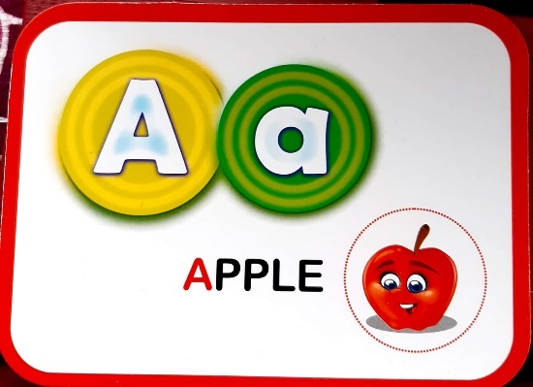

- Later on, teacher sings “The Alphabet Chant”:
(Selanjutnya guru memberikan contoh cara menyanyikan lagu berjudul “The Alphabet Chant” kepada siswa):

A B C D E F G
School is so much fun to me
H I J K L M N
Learn and play with all my friends
O P Q R S and T
We’re the best as you can see
U V W X Y Z
Now it’s time to stop and FREEZE!
(Note: The way to sing the song can be seen from the video attached to the material). (Cara menyanyikan lagu bisa dilihat pada video pengantar)

- Then teacher asks students to repeat after her. Almost at the end of the chant, teacher asks students to freeze. Students will surely enjoy the activity, since it embodies fun way of learning foreign language. Thus, depending on the situation, teacher can repeat this activity as needed, until students can really learn the main contents of the song.
(Selanjutnya guru meminta siswa menirukan lagu tersebut sampai siswa bisa menghafalnya. Dan pada saat siswa diminta untuk berhenti bergerak sesuai isi bagian akhir dari lagu tersebut, siswa akan melakukannya dengan arahan sang guru. Siswa akan menikmati aktivitas ini karena kegiatan ini menawarkan cara pembelajaran Bahasa Inggris dengan cara menyenangkan. Jadi, tergantung dari situasi pembelajaran, guru bisa mengulang aktivitas ini sesuai kondisi kelas dan apa yang dibutuhkan siswa, sampai siswa bisa belajar tentang alfabet dalam Bahasa Inggris dan mengingatnya.)

ACTIVITY 3: PRACTICE
(Time: 20 minutes)
- Based on activity 2 (presentation), teacher then asks students to practice the chant over and over. Sometimes teacher sees and observes certain students having problems in pronouncing the correct words/alphabets.
(Berdasarkan aktivitas 2, guru meminta siswa mempraktekkan alphabet chant beberapa kali lagi. Kadang-kadang guru mengamati beberapa siswa yang masih merasa kesulitan dalam menghafalkan atau melafalkan alfabet dalam Bahasa Inggris).
- If necessary, teacher repeats again the complete version of the chant as imitated and repeated by students.
(Jika perlu, guru mengulang versi lengkap alphabet chant yang akan ditirukan oleh siswa).
- When students are considered to be able to memorize or mention correctly the English alphabets, teacher asks several chosen students to mention some letters separately, for instance:
“Hanna, please mention alphabets A to G!”
“Randy, please mention alphabets H to N!”
and so on.
Or, teacher mentions A, B, C, then certain students are asked to mention the rest of the alphabets.
(Ketika siswa dirasa sudah bisa menghafalkan chant tsb dan bisa melafalkan alfabet dalam Bahasa Inggris dengan benar, guru bisa menanyakan beberapa pertanyaan dan perintah berikut ini:
“Hanna, tolong sebutkan alfabet A sampai G dalam Bahasa Inggris”
“Randy, bisakah kamu menyebutkan alfabet H sampai N.”
Dan seterusnya.
Atau sebagai alternative, guru bisa menyebutkan alfabet A, B, C, lalu beberapa siswa secara acak diminta untuk menyebutkan lanjutan alfabetnya.)
- This part is implemented until teacher finds out that students do not find difficulties in trying to pronounce the alphabets.
(Bagian ini diimplementasikan sampai guru melihat bahwa siswanya tidak lagi merasa kesulitan dalam melafalkan seluruh alfabet secara benar dalam Bahasa Inggris).

ACTIVITY 4: EVALUATION
(Time: 10 minutes)
The evaluation whether the class is quite effectively run is through the following activities:
- Using Flashcards “The Alphabet ABC”, teacher at random shows the students certain alphabets.
- Individual student is asked at random to mention the appointed alphabets.
- Teacher should make sure that all students get the chance to answer the questions.
(Evaluasi mengenai efektivitas proses belajar mengajar bisa dilakukan dengan beberapa hal berikutr:
- Dengan menggunakan Flashcards “The Alphabet ABC”, guru secara acak menunjukkan alfabet tertentu kepada siswa.
- Secara individu siswa diminta menyebutkan alfabet yang ditunjuk guru.
- Guru harus memastikan bahwa seluruh siswa memperoleh kesempatan dalam menjawab pertanyaan.)

ACTIVITY 5: FOLLOW-UP
As a preparation for Lesson 2, students are asked to practice the chant as well as mention the 26 English alphabets correctly. This can be implemented in the form of a homework.
(Sebagai persiapan untuk Pelajaran 2, siswa diminta mempraktekkan chant tersebut sekali lagi, serta menyebutkan 26 alfabet dalam Bahasa Inggris secara benar. Hal ini bisa juga dipakai sebagai Latihan/PR di rumah)

LESSON 2: HAVING FUN WITH ENGLISH ALPHABETS
(BERSENANG-SENANG DENGAN ALFABET BAHASA INGGRIS)

TITLE OF UNIT | ENGLISH ALPHABETS
TITLE OF LESSON 1 | HAVING FUN WITH ENGLISH ALPHABETS
BY | LILIS LESTARI WILUJENG
STUDENT PROFILE | STUDENTS OF KINDERGARTEN, NOVICE LEVEL, AGED 5-7 YEARS OLD
SKILLS TO BE EMPHASIZED | INTEGRATED SKILLS
CONTENT | ENGLISH ALPHABETS: A TO Z
OBJECTIVES | By the end of the lesson, young learners are expected to be able to write English alphabets correctly.
MATERIALS | Supporting materials:  - I learn Alphabets,  - Foam Book of English Alphabets, or  - Flashcards of The Alphabet ABC  - Exercises Book: English A B C

ACTIVITY 1: WARM-UP
(Time: 5 minutes)
- To remind students of the previous lesson, teacher can once again ask students to sing the Alphabet Chant.
(Guru bisa meminta siswa menyanyikan alphabet chant sekali lagi untuk mengingatkan siswa tentang materi pelajaran sebelumnya)
- Teacher then explains to the students that the alphabets are not only for memorization for its own sake. Alphabets are actually our ways of communicating with other people in written forms. Through alphabets, we can create/write meaningful words. Therefore, it is necessary for the students to memorize them orally and also be able to write them correctly.
(Guru lalu menerangkan kepada siswa bahwa alfabet tidak hanya dihafalkan begitu saja, karena sebenarnya alfabet merupakan hal dasar bagi mereka untuk membentuk kata-kata dalam bentuk komunikasi tertulis maupun lisan. Melalui alfabet/huruf, kita bisa menyusunnya menjadi kata-kata yang penuh makna. Oleh karenanya, sangatlah oenting bagi siswa untuk mengingat huruf/alfabet yang ada dan menghafalkannya baik secara lisan maupun tertulis).

ACTIVITY 2: PRESENTATION
(Time: 20 minutes)
- Teacher makes use of supporting material to show that alphabets are used to convey words, and those words are meaningful. Here is the example of the supporting material:
(Guru menggunakan materi pendukung untuk menunjukkan bahwa alfabet digunakan untuk membentuk kata, dan kata-kata tersebut mengandung makna tertentu. Ini adalah salah satu contoh materi pendukung):

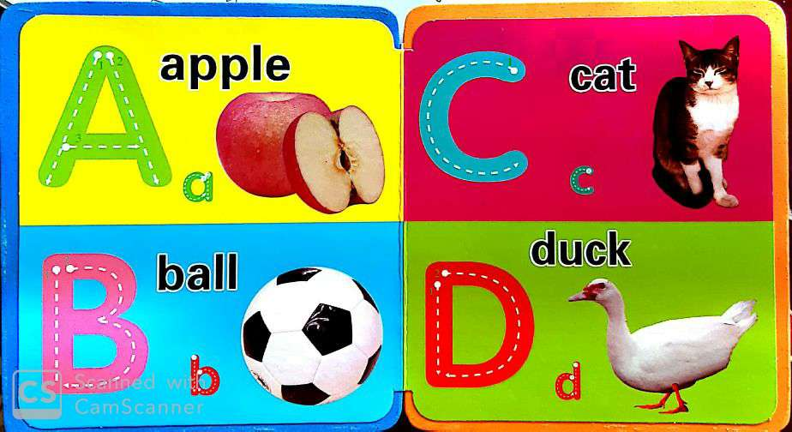

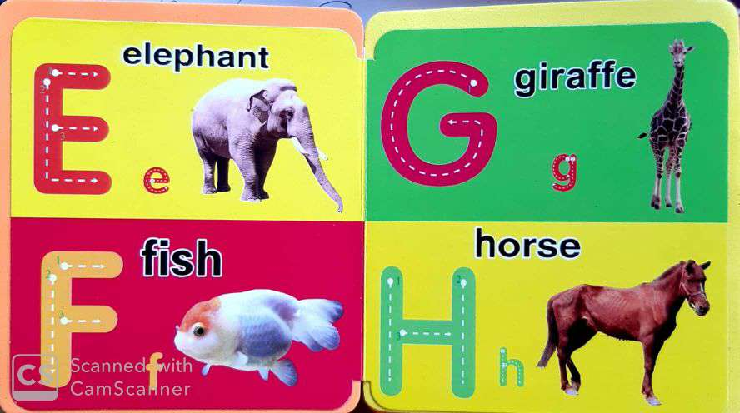

Or else, below is another example of the material being used as an enhancement:
(Atau sebagai alternatif, di bawah ini adalah contoh lain yang bisa digunakan untuk peningkatan pemahaman siswa):

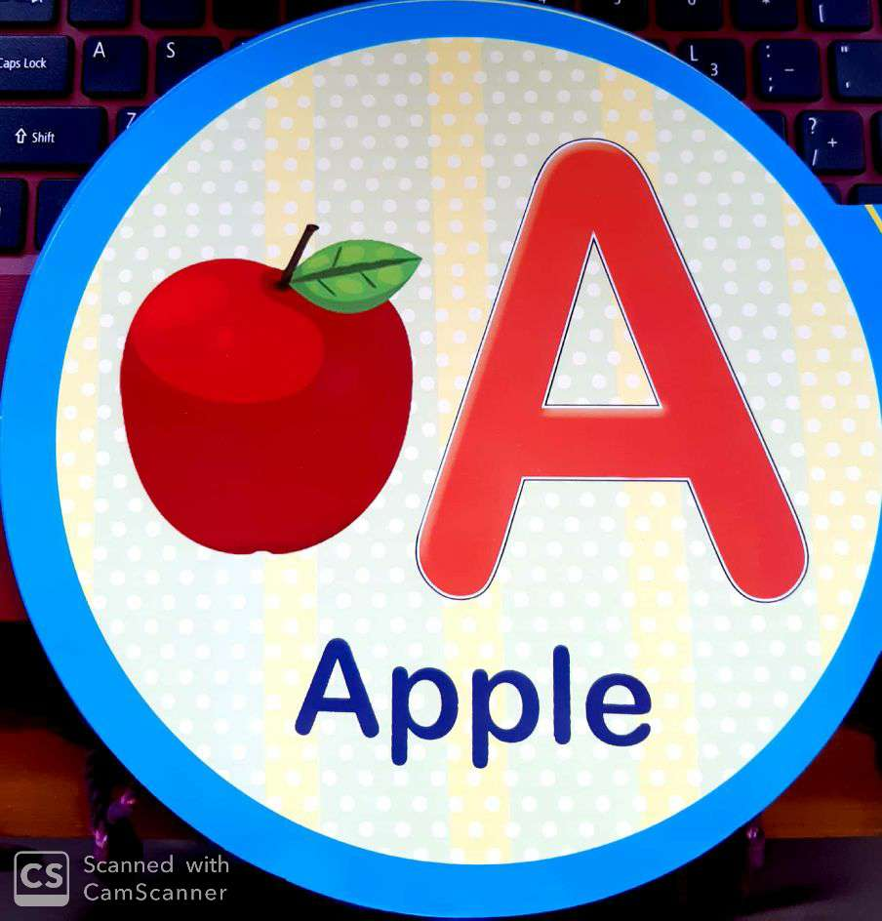

- Teacher explains all existing letters in English alphabets using the previous supporting materials.
(Guru menerangkan seluruh huruf dari alfabet Bahasa Inggris menggunakan materi-materi pendukung tersebut).
- Sometimes, teacher needs to slower the pace in accordance with how far students can follow the lesson.
(Kadang-kadang guru perlu memperlambat proses belajar mengajar sesuai dengan seberapa jauh siswa bisa mengikuti proses pembelajaran tersebut)

ACTIVITY 3: PRACTICE
(Time: 20 minutes)
- As practices, students are later on informed to try some exercises according to the following book:
(Untuk praktik, siswa diberitahu untuk mencoba menggunakan beberapa latihan sesuai dengan sumber pembelajaran berikut:)

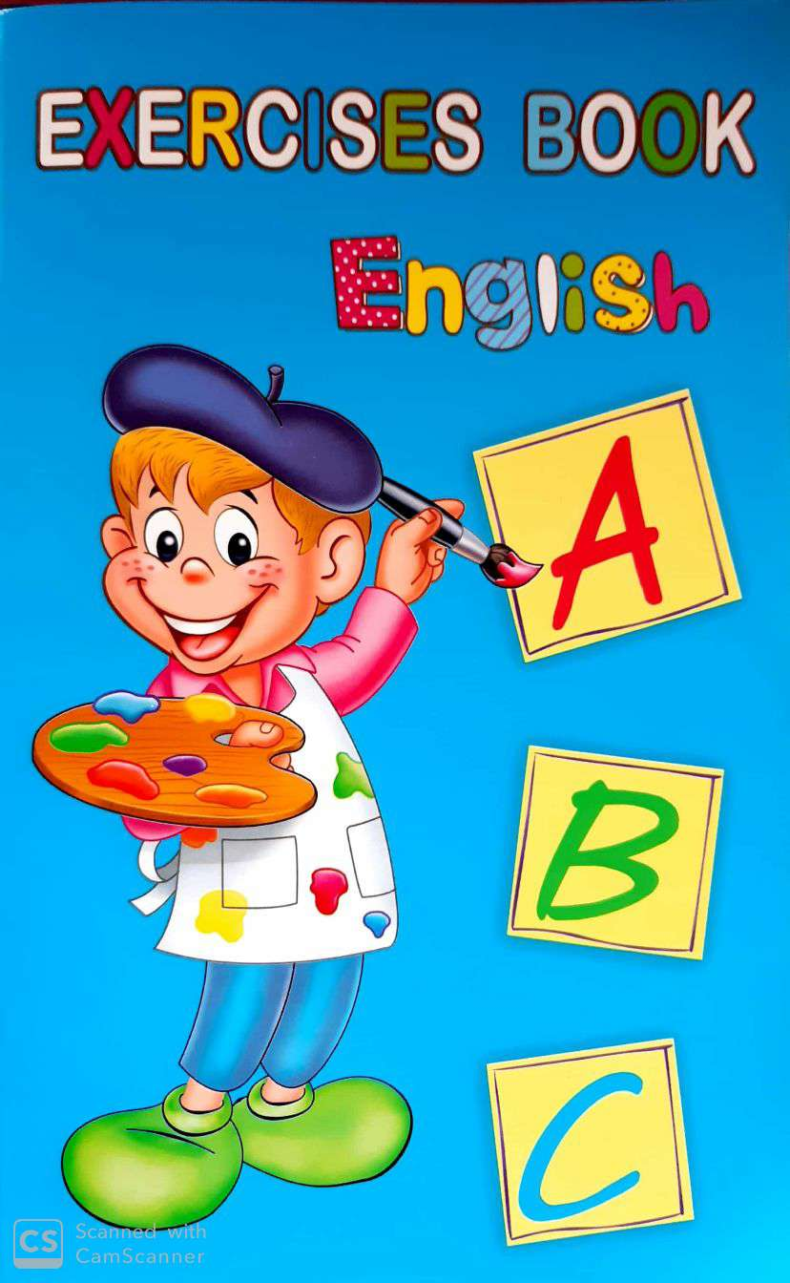

- The activities may vary.
First, students are encouraged to write their own alphabets by showing the following page:
(Aktivitas yang dilaksanakan dalam tahapan ini bisa bervariasi. Pertama, siswa diminta untuk menuliskan alfabet mereka sendiri dengan menunjukkan lembar halaman berikut)

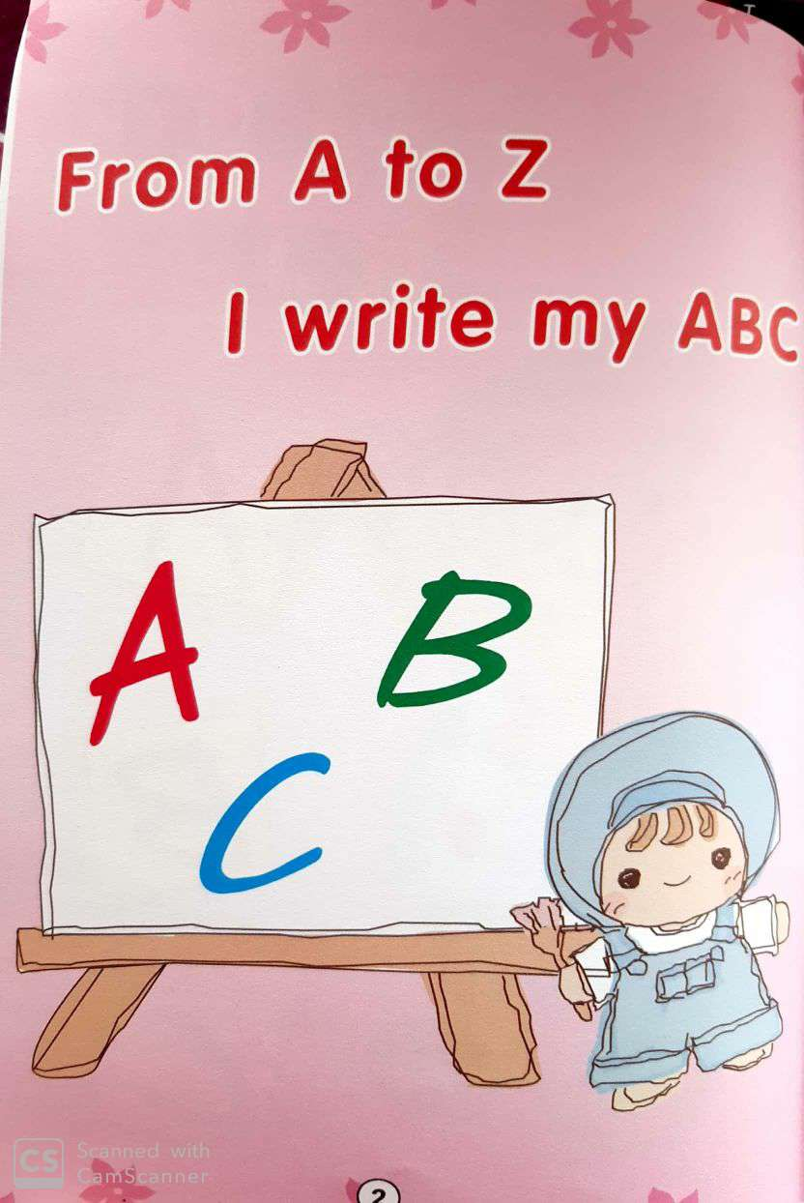

- Or, they can match letter with the picture, as shown below:
(Atau, sebagai alternatif, siswa bisa mencocokkan huruf berikut dengan gambar yang ada di sebelah kanan, seperti yang ditunjukkan gambar berikut)

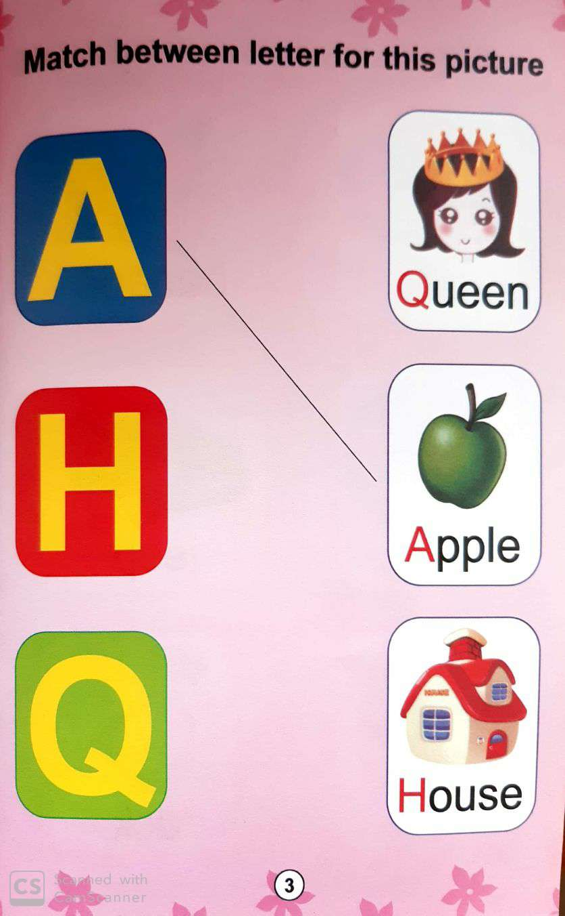

- Teacher can also ask students to write first letter for the picture as shown below:
(Guru juga bisa meminta mereka menuliskan huruf pertama seperti pada gambar berikut)

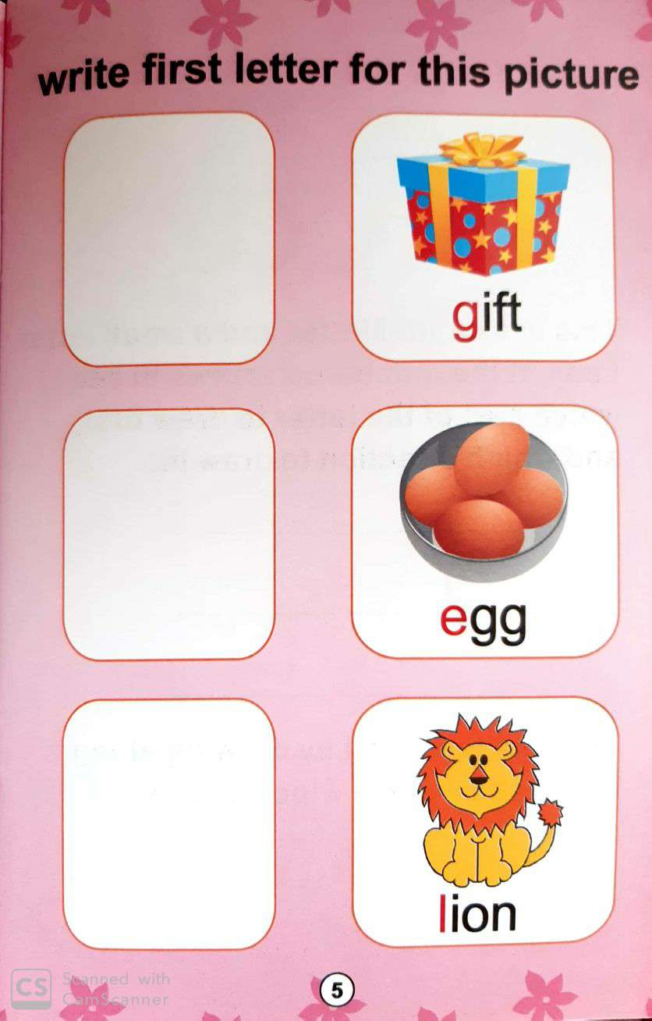

- Another variation can be implemented. Here, the students are expected to start writing their letters using the following two models. Students are also informed that letters can be in capital or small forms.
(Variasi yang lain juga bisa dilaksanakan. Di sini, siswa diharapkan untuk bisa mulai menulis huruf-huruf mereka sendiri menggunakan dua model berikut. Siswa juga diberitahu bahwa huruf bisa ditulis dalam huruf kapital maupun huruf kecil)

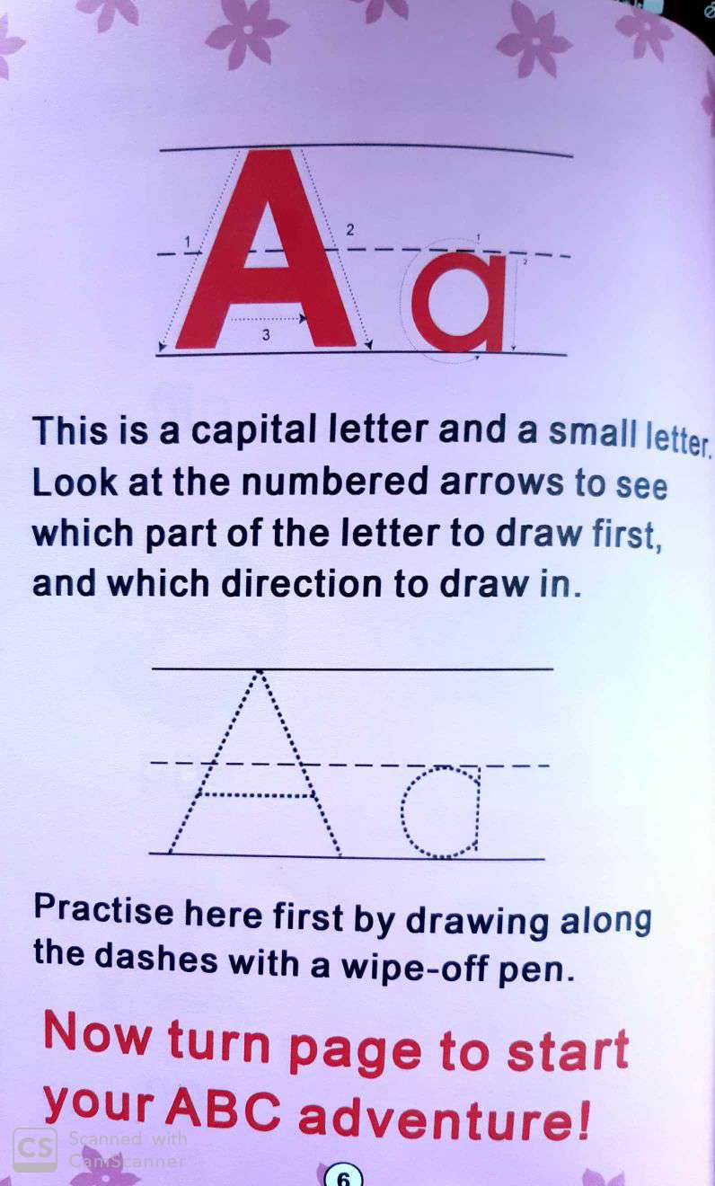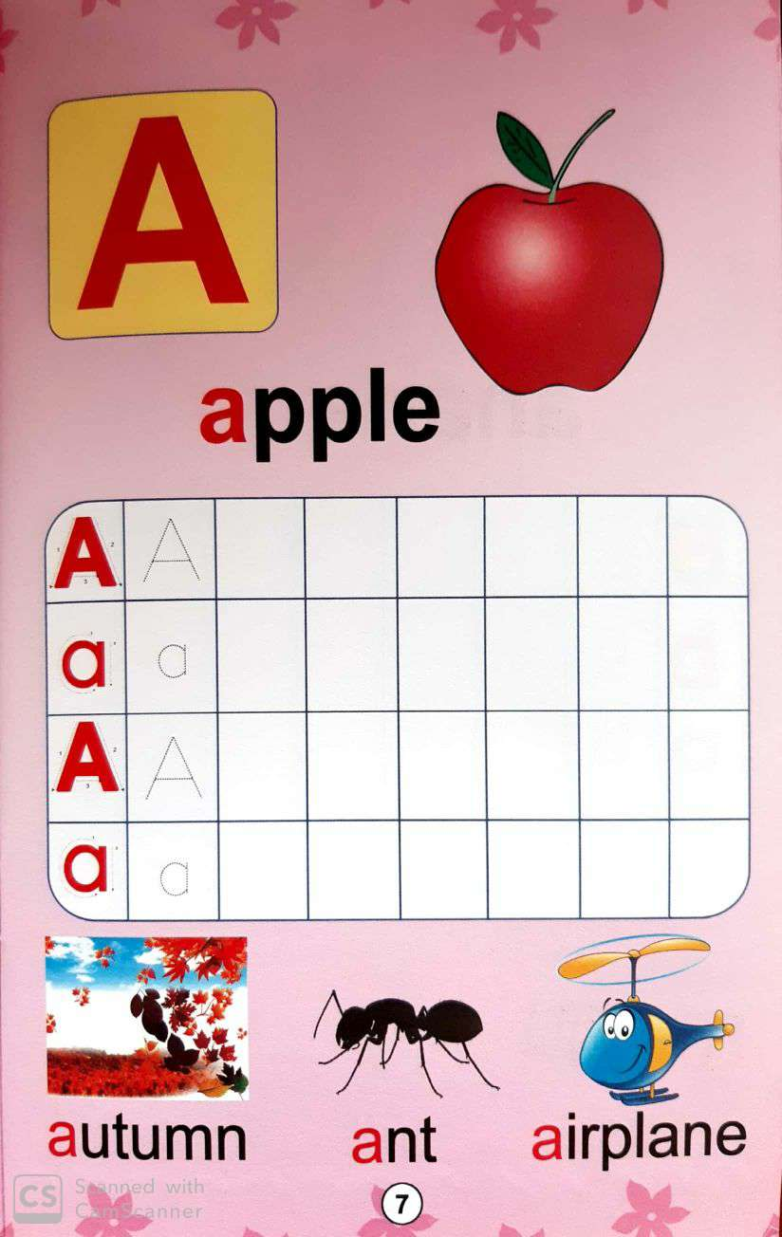

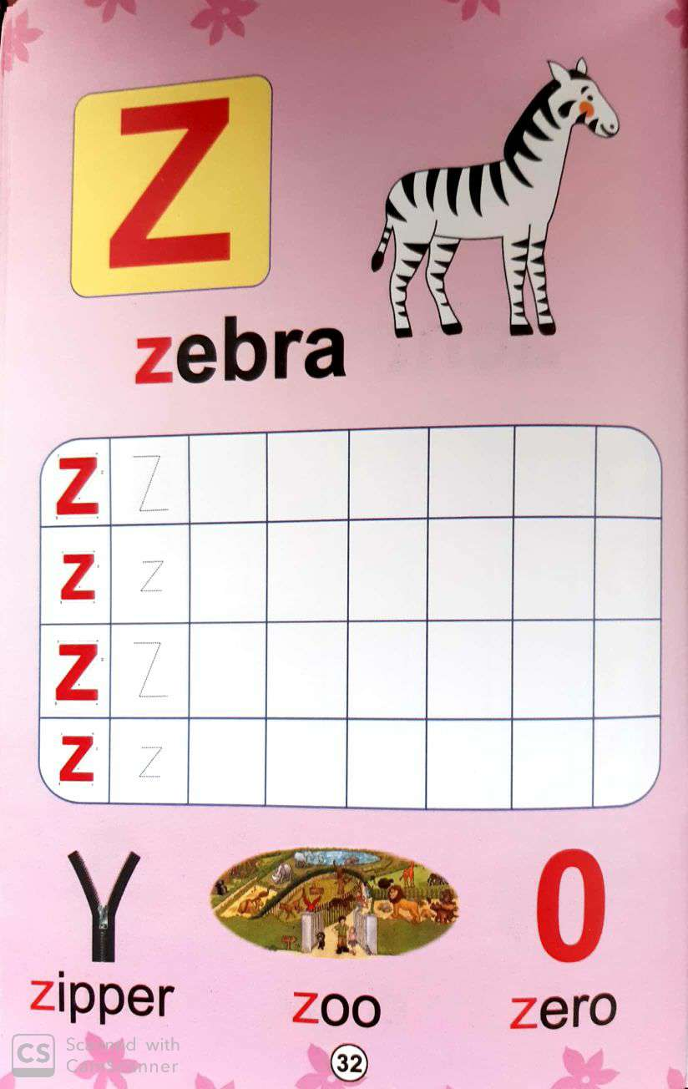

ACTIVITY 4: EVALUATION
Evaluation is conducted by observing the results of the previous activities. Students are considered to be successful if they can write correctly the alphabets assigned by teacher. Some students may also still find difficulties in memorizing as well as writing all the English alphabets. This means that on the following meetings, time will still be allotted for the students to master this material.
(Evaluasi dilaksanakan dengan mengamati hasil-hasil dari kegiatan di sesi-sesi sebelumnya. Siswa dianggap mengerti materi pelajaran kalau mereka terbukti bisa menuliskan huruf-huruf yang diminta oleh guru secara benar. Beberapa siswa mungkin masih menemukan kesulitan dalam menghafalkan maupun menulis alfabet-alfabet tersebut. Ini berarti bahwa dalam pertemuan selanjutnya, waktu masih akan dialokasikan untuk meningkatkan kemampuan siswa dalam penguasaan alfabet dalam Bahasa Inggris).

ACTIVITY 5: FOLLOW-UP
Follow up can be conducted by giving more activities and practices for students at home. Or else, when the time allotted for classroom activities is limited, students can still continue the activities at home.
(Tindak lanjut bisa dilaksanakan dengan pemberian aktivitas tambahan bagi siswa di rumah. Bisa juga apabila waktu yang tersedia di kelas sangat terbatas, siswa bisa melanjutkan mengerjakan tugas di rumah (sebagai PR)).

THEME 2:
NUMBERS
(ANGKA)

LESSON 1: INTRODUCING NUMBERS
(MENGENALKAN ANGKA-ANGKA)

TITLE OF UNIT | NUMBERS
TITLE OF LESSON 1 | INTRODUCING NUMBERS
BY | LILIS LESTARI WILUJENG
STUDENT PROFILE | STUDENTS OF KINDERGARTEN, NOVICE LEVEL, AGED 5-7 YEARS OLD
SKILLS TO BE EMPHASIZED | INTEGRATED SKILLS
CONTENT | Numbers, such as one, two, three, four, and so on.
OBJECTIVES | By the end of the lesson, young learners are expected to be able to mention numbers in English correctly, at least number one until number twenty
MATERIALS | Supporting materials:  - Pictures on numbers, 1 – 10  - Number chart, 1- 20  - Fall Leaves Count and Cover  - Trace Ten Numbers

ACTIVITY 1: WARM-UP

- First of all, teacher will show the following picture:
(Pertama-tama, guru akan menunjukkan gambar berikut kepada siswa)

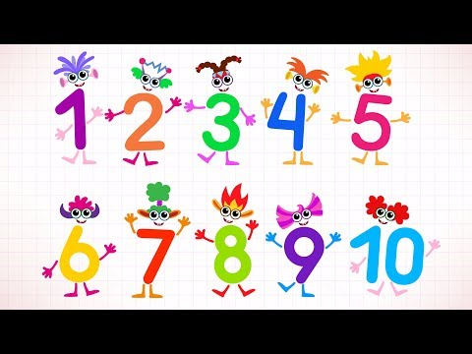

- Second, teacher will ask some questions to the students, such as:
- Do you know English numbers?
- Can you try to mention numbers in the picture?
(Kedua, guru akan menanyakan beberapa pertanyaan berikut kepada siswa, yaitu:
- Apakah kamu sudah mengenal angka-angka dalam Bahasa Inggris?
- Bisakah kamu mencoba menyebutkan angka-angka yang ada dalam gambar berikut dalam Bahasa Inggris?)

- Later on, students are expected to repeat after teacher in pronouncing the numbers correctly.
(Selanjutnya, siswa diminta menirukan guru dalam melafalkan angka-angka dalam Bahasa Inggris dengan benar).

- If previous picture shows number 1 – 10, the second picture contains number 1 – 20.
(Kalau gambar di atas menunjukkan angka 1 – 10, maka gambar kedua berikut menunjukkan angka 1 – 20.)

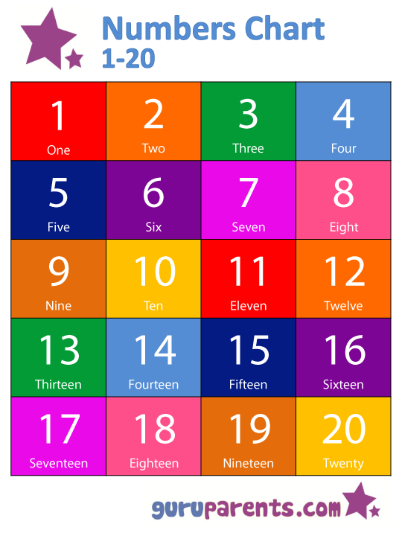

ACTIVITY 2: PRESENTATION

- Using the following number chart, teacher starts asking students to count the numbers of objects in the picture, so that students know the numbers in question.
(Menggunakan gambar angka berikut, guru meminta siswa untuk menghitung jumlah benda yang ada di gambar, sehingga siswa mengetahui nomor/angka yang sedang ditanyakan/dibicarakan).
- Teacher should use stick or her own finger to point the numbers that the class want to discuss. This is aimed at accustoming students about numbers and objects that can be found in their surroundings.
(Guru sebaiknya menggunakan alat penunjuk atau jari untuk menunjukkan angka yang sedang dibicarakan di kelas. Hal ini bertujuan untuk membiasakan siswa mengenal angka dan benda yang dipelajari di sekitar mereka).

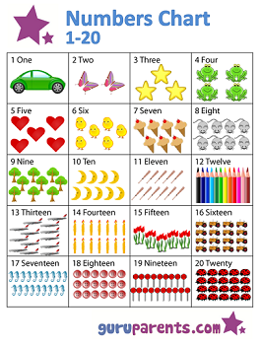
ACTIVITY 3: PRACTICE

- After presenting the previous material, teacher asks students to mention the numbers which are covered in the following form.
(Setelah menyampaikan materi di atas, guru meminta siswa untuk menyebutkan angka-angka yang ditutupi di form berikut)
- Teacher can also make use of her hand to cover the picture/number, so that the students can guess the covered number(s).
(Guru juga bisa memanfaatkan tangannya untuk menutup angka-angka tertentu, sehingga siswa bisa diminta untuk menerka angka-angka yang ditutupi)

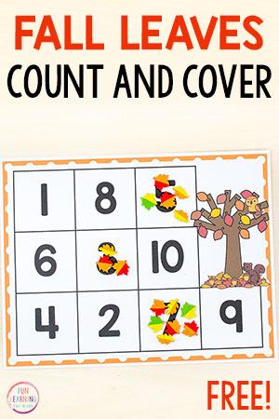

ACTIVITY 4: EVALUATION

As an evaluation, students are later on instructed to write the numbers correctly by following the dots of certain numbers in the box. This is intended to help students to write the numbers correctly.
(Sebagai evaluasi, siswa diminta untuk menuliskan angka-angka secara benar dengan mengikuti titik-titik yang ada di gambar untuk angka-angka tertentu. Hal ini bertujuan untuk membantu siswa menulis angka secara benar).

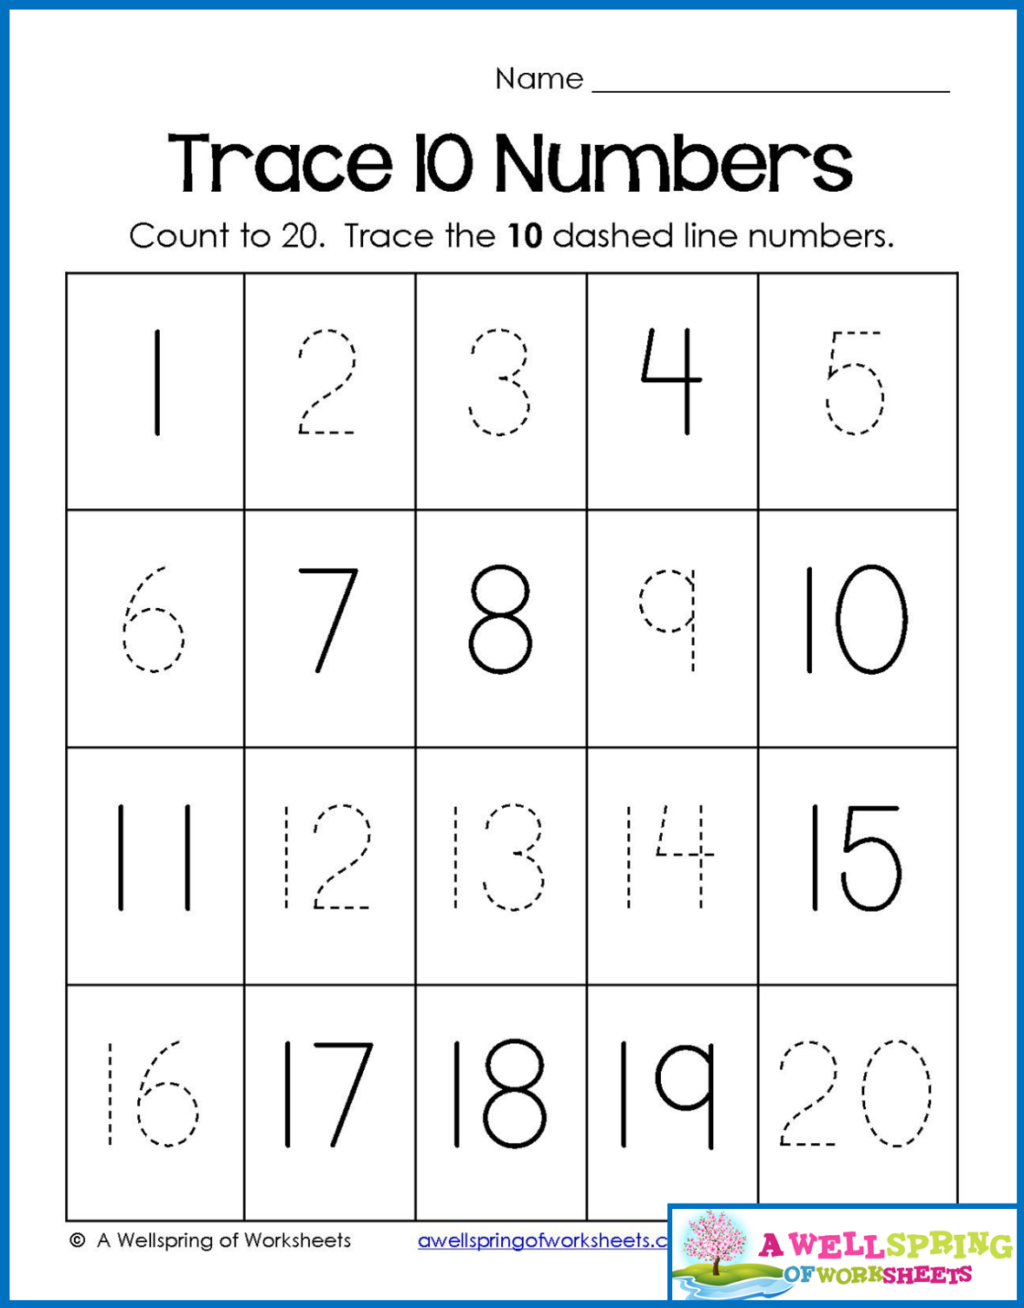

ACTIVITY 5: FOLLOW-UP

As a follow up, students are asked to memorize number 1-20 and how to pronounce them correctly in English, because the following activity will still be related to numbers.
(Sebagai tindak lanjut, siswa diminta menghafalkan angka/nomor 1 - 20 dan bagaimana melafalkan angka-angka tersebut dengan benar dalam Bahasa Inggris, karena aktivitas di sesi selanjutnya masih berhubungan dengan angka).

LESSON 2: HAVING FUN WITH NUMBERS
(BERSENANG-SENANG DENGAN ANGKA)

TITLE OF UNIT | NUMBERS
TITLE OF LESSON 2 | HAVING FUN WITH NUMBERS
BY | LILIS LESTARI WILUJENG
STUDENT PROFILE | STUDENTS OF KINDERGARTEN, NOVICE LEVEL, AGED 5-7 YEARS OLD
SKILLS TO BE EMPHASIZED | INTEGRATED COURSE
CONTENT | COUNTING THE PICTURES, WRITING NUMBERS
OBJECTIVES | By the end of the lesson, young learners are expected to be able to:  - Count the objects in the pictures  - Write numbers
MATERIALS | Supporting materials:  - Counting the pictures  - Writing numbers

ACTIVITY 1: WARM-UP

- Teacher once again asks the students to recall the contents of Lesson 1: Introducing numbers.
(Guru sekali lagi meminta siswa untuk mengingat isi pelajaran pertama, yaitu mengenal angka)
- At random, teacher can ask four to five students to mention number 1 – 10 correctly in English.
(Secara acak, guru bisa meminta empat sampai lima siswa untuk menyebutkan angka 1 – 10 secara benar dalam Bahasa Inggris).
- At random, teacher can also ask some other two to three students to mention number 11 – 20 correctly in English.
(Secara acak, guru bisa juga meminta dua sampai tiga siswa yang lain untuk menyebutkan angka 11 – 20 secara benar dalam Bahasa Inggris).

ACTIVITY 2: PRESENTATION

To begin with this part, teacher can make use of the following picture:
(Untuk memulai bagian ini, guru bisa menggunakan gambar berikut)
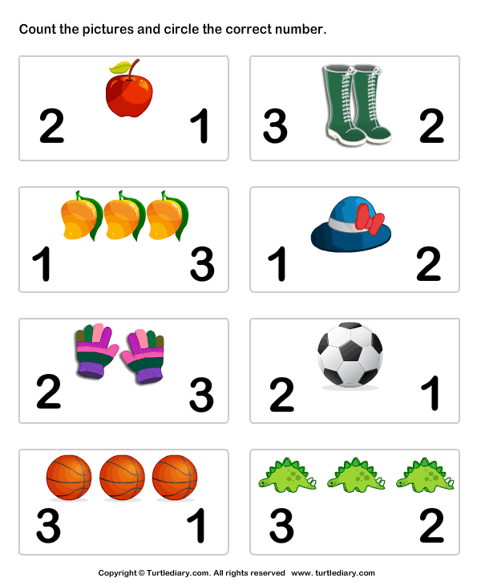

- First of all, teacher will make the copy of the picture from the photocopiable supporting material.
(Pertama-tama, guru akan membuat fotokopian gambar tersebut dari materi pendukung di bagian akhir modul ini sesuai dengan jumlah siswa).
- Later on, teacher will start the activity by asking students to count the numbers of the objects in the picture. For instance, in part one, there is one apple, then the students are asked to circle the correct number, namely number 1. This should be done until all the pictures have been successfully counted, and students can successfully circle the correct numbers.
(Selanjutnya, guru akan memulai aktivitas dengan meminta siswa menghitung jumlah benda yang ada di gambar. Misalnya, di bagian satu, ada gambar apel, selanjutnya sswa diminta untuk melingkari angka yang benar, yaitu nomor/angka 1, sesuai dengan jumlah apel di gambar tersebut. Hal ini bisa dilakukan sampai semua gambar telah dihitung secara benar oleh siswa, dan mereka berhasil melingkari angka sesuai jumlah benda di masing-masing bagian).

ACTIVITY 3: PRACTICE

Practice will be implemented as follows:
- After doing the preceding activity, students are asked to fill in the blanks in the following picture:
(Praktik bisa dilaksanakan sebagai berikut:
- Setelah melaksanakan aktivitas sebelumnya, siswa diminta mengisi bagian kosong pada gambar berikut)

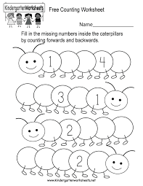

- Teacher shows all numbers in the caterpillar. Each circle in the caterpillar suggests one number. Therefore, students should see which number(s) is already written there.
(Guru menunjukkan seluruh nomor/angka yang ada di gambar ulat tersebut. Masing-masing lingkaran yang membentuk badan ulat sebenarnya menunjukkan satu angka. Oleh karenanya, siwa harus melihat nomor/angka berapa yang telah tertulis di sana), sehingga mereka bisa mengisi nomor-nomor kosng di lingkaran yang lain).
- If students still cannot write the numbers themselves, teacher can guide them in writing the numbers of the vacant circle. For instance, in the first line, the circle should be filled with numbers 2, 3, and 5, because the available numbers there are 1 and 4.
(Jika siswa masih belum bisa menulis angka-angka sendiri, guru bisa menuntun mereka menuliskan angka di lingkaran-lingkaran kosong. Misalnya, di baris pertama lingkaran harus diisi/dilengkapi dengan angka 2, 3, dan 5, karena angka yang ada di sana adalah 1 dan 4)
- The second activity to guide students to be able to write numbers is by using the following form:
(Aktivitas kedua untuk menuntun siswa agar bisa menuliskan angka adalah dengan menggunakan form berikut)

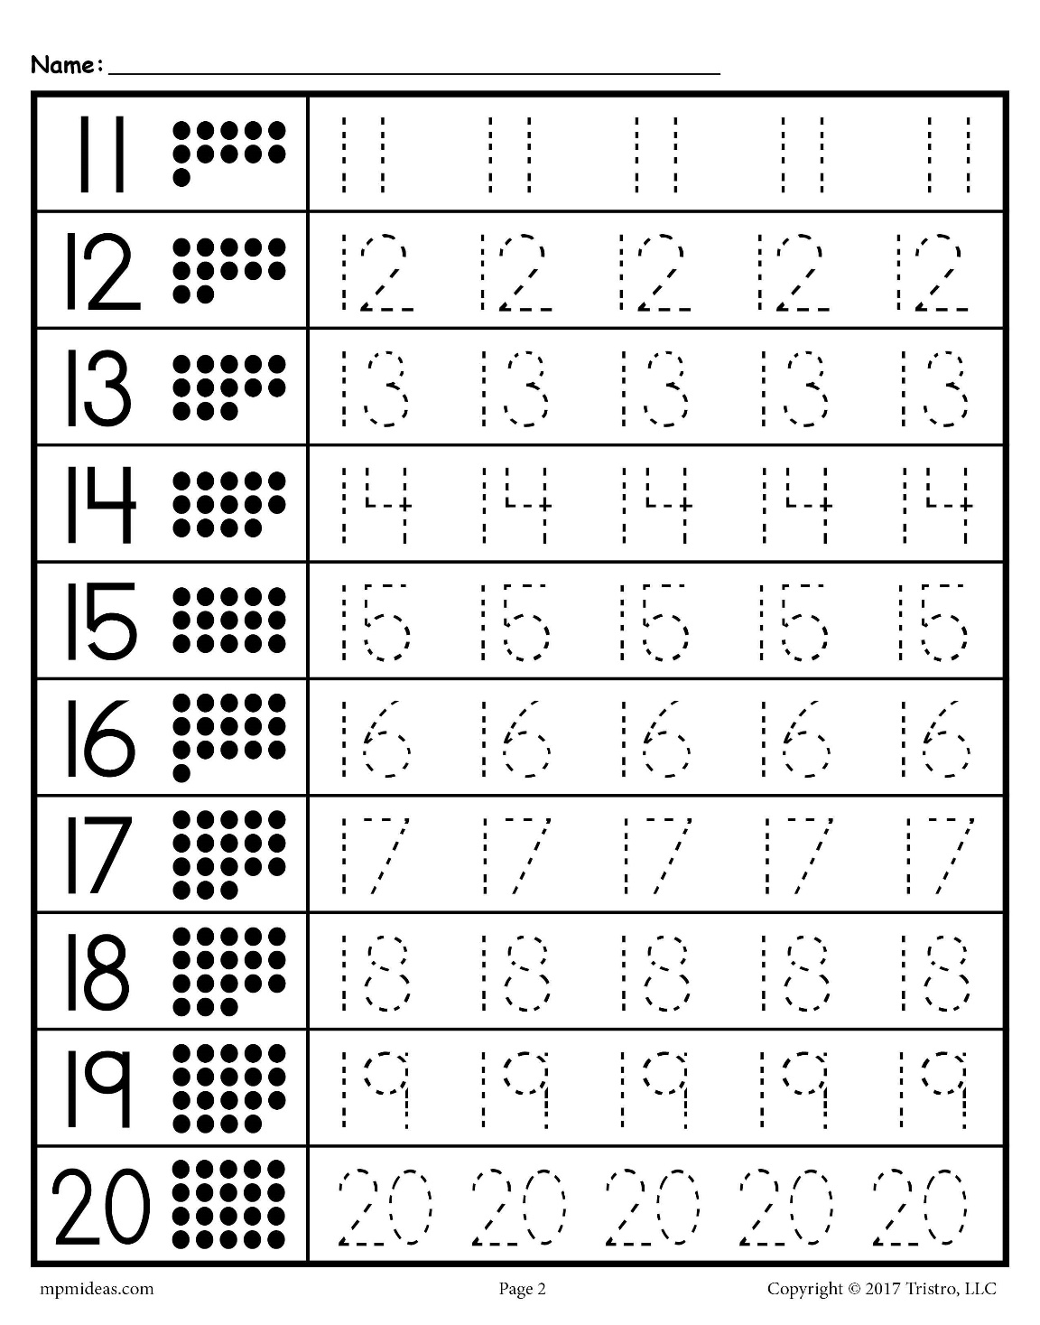

ACTIVITY 4: EVALUATION

- As an evaluation, without the assistance from teacher, students are instructed to do the following same activity.
(Sebagai evaluasi, tanpa bantuan guru, siswa diminta melakukan aktivitas yang sama berikut ini)
- Students have to count the numbers of the objects in the picture, then they have to circle the correct numbers.
(Siswa harus menghitung jumlah benda yang ada di gambar berikut, kemudian mereka juga diminta melingkari angka yang benar sesuai jumlah benda di bagian tersebut).

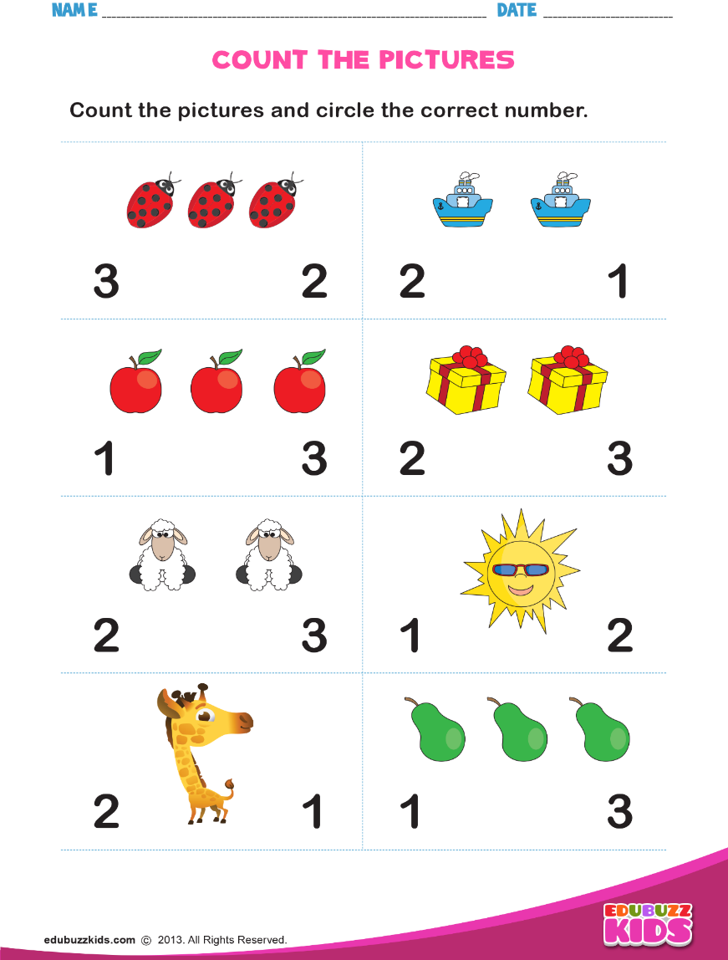

.

THEME 3:
DAYS OF THE WEEKS AND MONTHS
(NAMA-NAMA HARI DALAM SEMINGGU DAN BULAN)

LESSON 1: DAYS OF THE WEEKS
(NAMA-NAMA HARI DALAM SEMINGGU)

TITLE OF UNIT | DAYS OF THE WEEKS AND MONTHS
TITLE OF LESSON 1 | DAYS OF THE WEEK
BY | LILIS LESTARI WILUJENG
STUDENT PROFILE | STUDENTS OF KINDERGARTEN, NOVICE LEVEL, AGED 5-7 YEARS OLD
SKILLS TO BE EMPHASIZED | INTEGRATED SKILLS
CONTENT | DAYS OF THE WEEK: SUNDAY, MONDAY, TUESDAY, WEDNESDAY, THURSDAY, FRIDAY, SATURDAY
OBJECTIVES | By the end of the lesson, young learners are expected to be able to mention and memorize days of the week in English correctly
MATERIALS | Supporting materials:  - Chart of days of the week  - Cut and paste of days of the week  - Forms of filling in the blanks  - Songs: Days of the Week

ACTIVITY 1: WARM-UP

- As for the warming up, teacher shows the following picture to the students.
(Sebagai perkenalan, guru menunjukkan gambar berikut kepada siswa)


- After that, teacher asks the students the following triggering questions:
- What day is it today?
- Can you mention days of the weeks in English?
(Setelah itu, guru bisa bertanya kepada siswa menggunakan pertanyaan berikut:
- Hari ini hari apa ya anak-anak?
- Bisakah kamu menyebutkan nama-nama hari dalam seminggu dalam Bahasa Inggris?)
- Then teacher mentions all words referring to days of the week, followed and imitated by the students.
(Selanjutnya guru menyebutkan semua nama hari dalam Bahasa Inggris, ditirukan oleh siswa)

ACTIVITY 2: PRESENTATION

In this part, teacher has to do the following activities:
- Teacher teaches students songs about days of the week.
- The lyrics of the first song is as follows:
(Di bagian ini, guru harus melaksanakan aktivitas berikut:
- Guru mengajarkan siswa menyanyikan lagu tentang nama-nama hari dalam seminggu.
- Lirik dari lagu pertama adalah sebagai berikut)

DAYS OF THE WEEK (1)

There are 7 days in a week
7 days in a week
7 days in a week
And I can say them all!
Sunday, Monday and Tuesday
Wednesday, Thursday, and Friday
Saturday is the last day
And I can say them all!

- Teacher can also teach the second song whose lyrics is as follows:
(Guru juga bisa mengajarkan lagu kedua yang liriknya adalah sebagai berikut:)

DAYS OF THE WEEK (2)

There’s Sunday and there’s Monday
There’s Tuesday and there’s Wednesday
There’s Thursday and there’s Friday
And then there’s Saturday
Days of the week (snap snap)
Days of the week (snap snap)
Days of the week
Days of the week
Days of the week (snap snap)

- After singing the song (either one), teacher asks the students to repeat. This activity has to be held carefully since the objective of this part is to make students familiar with days of the week.
(Setelah menyanyikan lagu-lagu tersebut, guru bisa meminta siswa mengulang-ulang lagu tersebut. Aktivitas ini harus dilaksanakan dengan hati-hati karena tujuan utamanya adalah untuk membiasakan siswa akan nama-nama hari).
- By the end of this activity, students are expected to be able to sing the song(s) well and in good English pronunciation.
(Di akhir sesi, siswa diharapkan bisa menyanyikan dua lagu tersebut dengan pelafalan Bahasa Inggris yang benar).

ACTIVITY 3: PRACTICE

In this part, teacher will do the following steps:
(Di bagian ini, guru akan melaksanakan Langkah-langkah berikut:)
- Making the copy of the material in accordance with the numbers of the students.
(Membuat fotokopi materi sesuai jumlah siswa di kelas)
- Providing some other necessary tools like scissors, glue, and pen in accordance with the numbers of the students.
(Menyediakan alat-alat tulis lain yang diperlukan seperti gunting, lem, pulpen sesuai jumlah siswa)
- After that, students write down their name on the form, and start cutting the paper.
(Selanjutnya, siswa menulis nama meraka di form, dan mulai menggunting kertas sesuai arahan di lembar kerjanya).
- Students cut and paste the days of the week in the correct order.
(Siswa memotong dan memasang nama-nama hari dalam seminggu di bagian yang tepat sesuai urutan yang benar).
- Teacher has to make sure that the students do this activity well. She should guide, ask, and assist students in cutting and pasting the days of the week in the correct box.
(Guru harus memastikan bahwa siswa melaksanakan kegiatan ini dengan benar. Guru sebaiknya menuntun, bertanya, dan membantu siswa dalam menggunting and memasang nama-nama hari di kotak yang tepat).

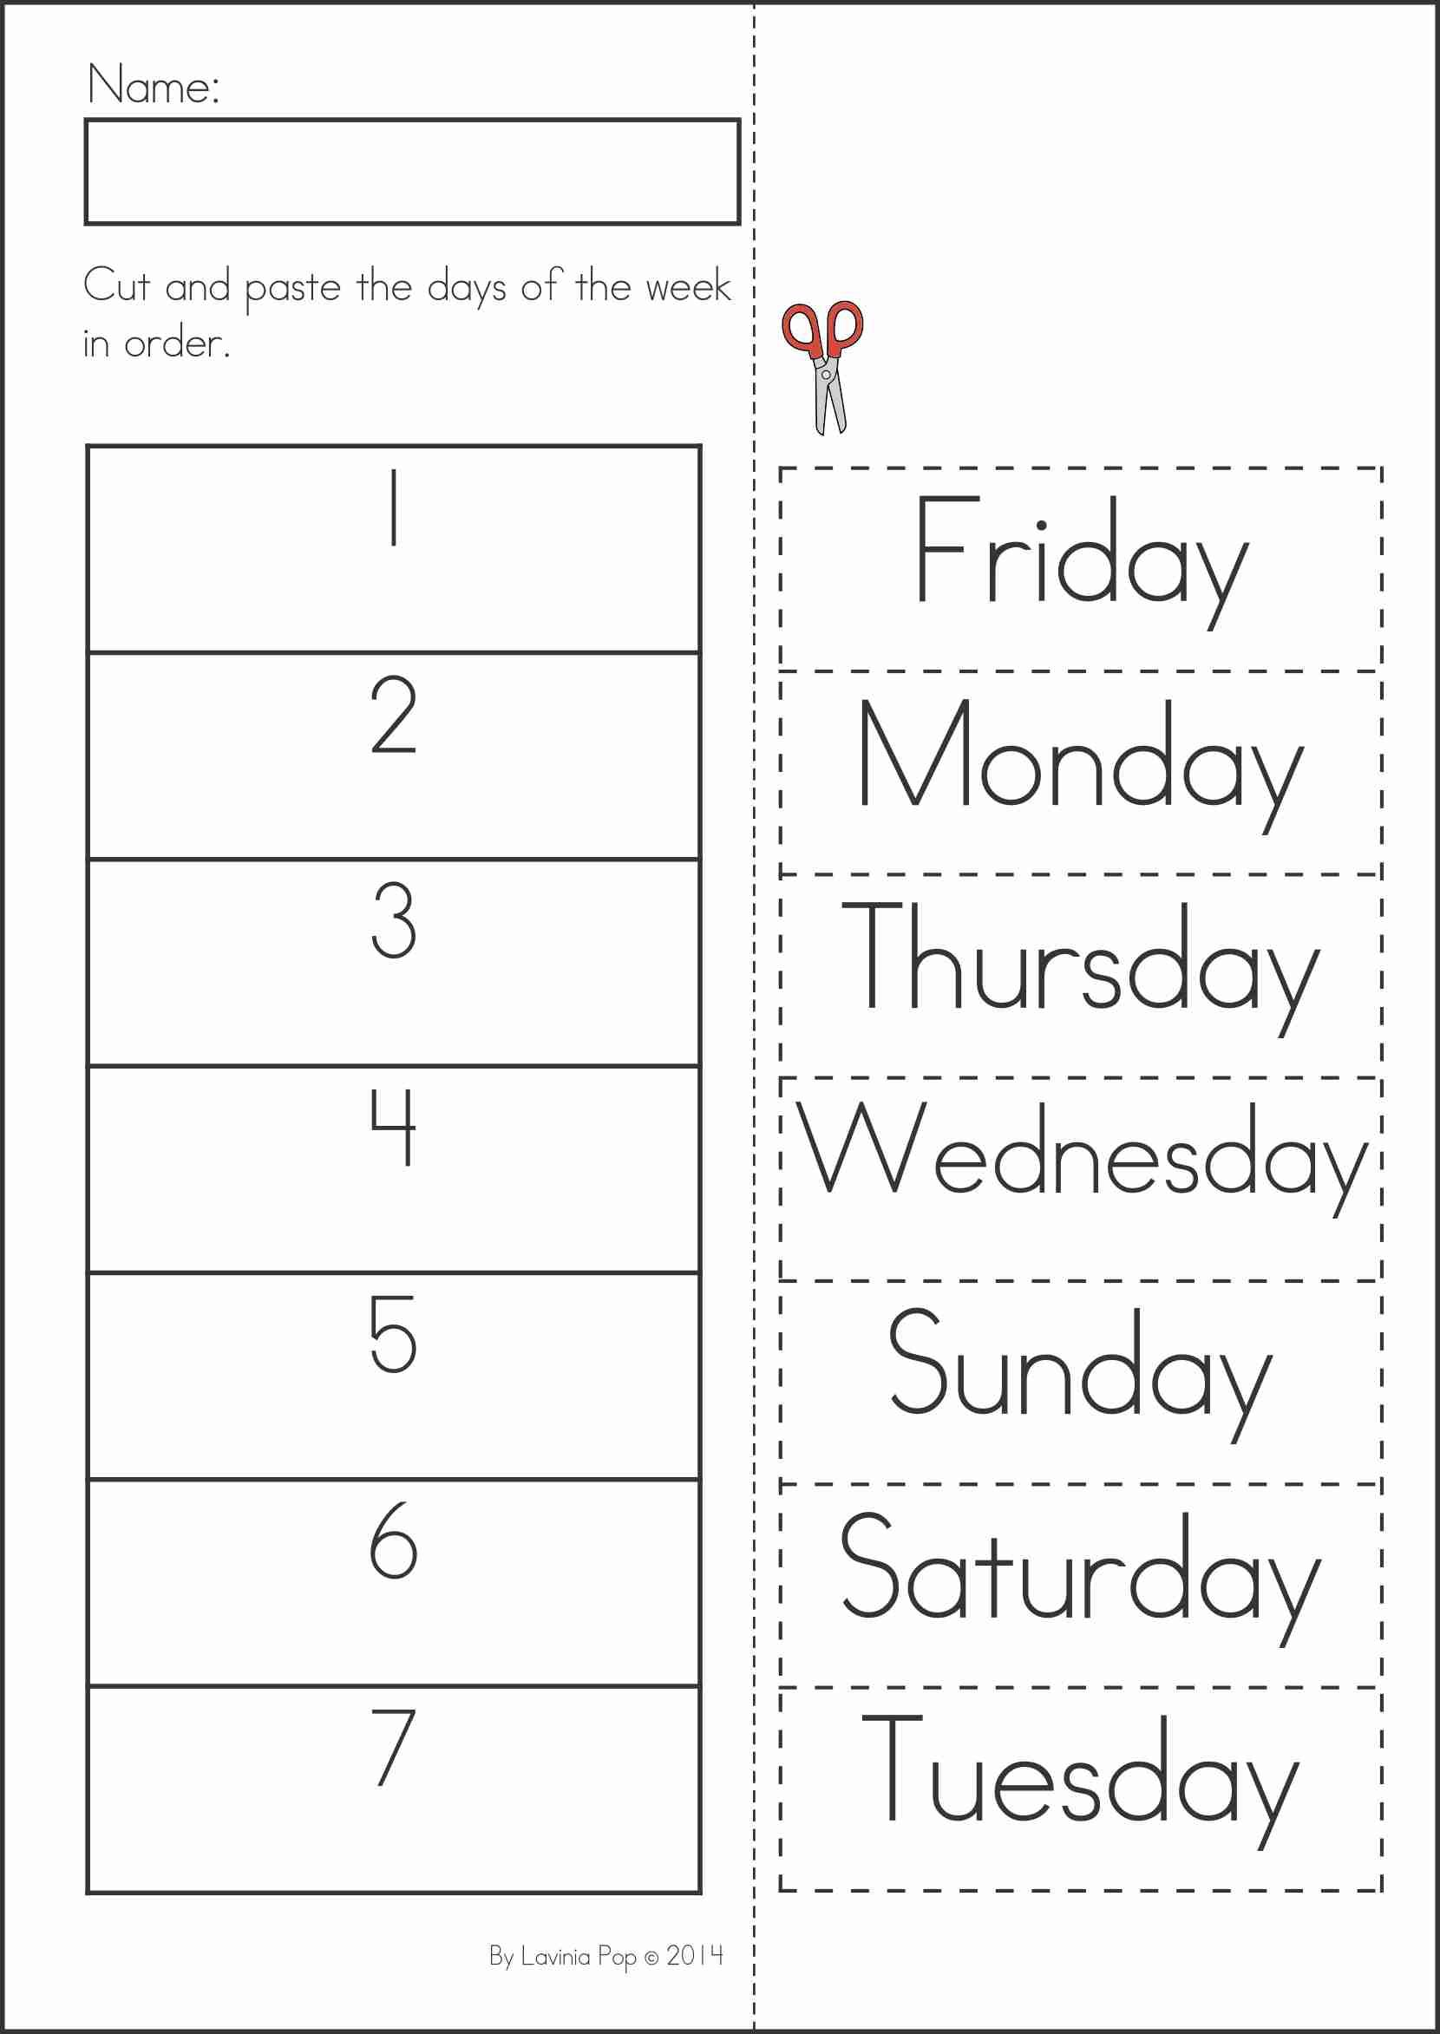

ACTIVITY 4: EVALUATION

As an evaluation, students are given the following form. They have to fill in the empty box with the correct name of the day in accordance with the order of days of the week. For instance, in the first line, students have to write MONDAY, because right after Sunday, it is supposed to be Monday.
(Sebagai evaluasi, siswa diberi form berikut. Mereka harus mengisi kotak-kotak kosong dengan nama hari yang tepat sesuai urutan. Misal, di baris pertama, siswa harus menulis MONDAY, karena setelah SUNDAY, seharusnya diikuti MONDAY.)
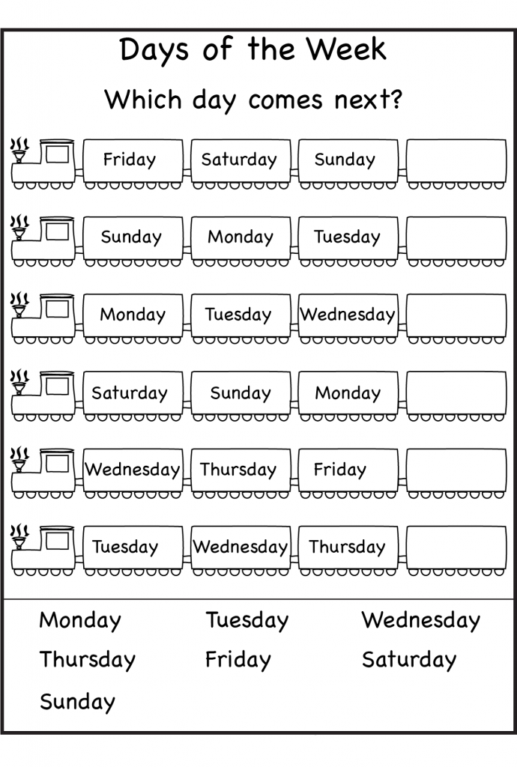

ACTIVITY 5: FOLLOW-UP

In order to make students memorize days of the week and know how to write the words correctly in English, as a homework, students are instructed to fill in the blanks in the following form. The numbers of the separate underlines suggest the numbers of missing alphabets.
(Agar siswa bisa menghafal nama-nama hari dalam seminggu dan tahu cara menuliskan kata-kata tersebut dalam Bahasa Inggris dengan benar, sebagi PR, siswa diminta mengisi bagian kosong dari form berikut. Jumlah garis bawah yang terpisah menunjukkan jumlah huruf yang hilang yang harus diisi oleh siswa).
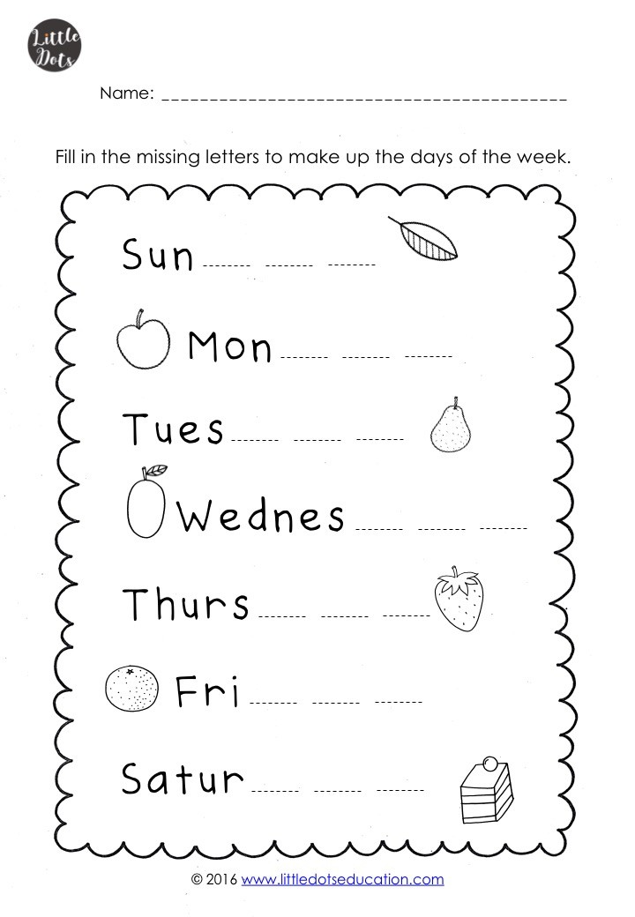

LESSON 2: MONTHS
(NAMA-NAMA BULAN)

TITLE OF UNIT | DAYS OF THE WEEKS AND MONTHS
TITLE OF LESSON 2 | MONTHS
BY | LILIS LESTARI WILUJENG
STUDENT PROFILE | STUDENTS OF KINDERGARTEN, NOVICE LEVEL, AGED 5-7 YEARS OLD
SKILLS TO BE EMPHASIZED | INTEGRATED SKILLS
CONTENT | MONTHS IN ENGLISH, ALL TERMS REFERRING TO 12 MONTHS IN A YEAR
OBJECTIVES | By the end of the lesson, young learners are expected to be able to mention, pronounce correctly, and memorize names of months in a year.
MATERIALS | Supporting materials:  - Picture of months of a year  - What’s the order?  - Rewriting names of months

ACTIVITY 1: WARM-UP

Teacher can start the session by asking the following triggering questions:
- What month is it now?
- Do you know terms of months in English?
- What are they? Please mention what you know!
(Guru bisa memulai sesi ini dengan menanyakan beberapa pertanyaan berikut kepada siswa:
- Bulan apa sekarang, anak-anak?
- Apakah kamu tahu nama-nama bulan dalam Bahasa Inggris?
- Apa sajakah? Silahkan sebutkan yang kalian tahu!)

ACTIVITY 2: PRESENTATION

- In line with the warming up activity, teacher can start introducing or reminding students about names of months in a year. She can use the following picture:
(Sesuai dengan aktivitas pengenalan, guru bisa mulai memperkenalkan atau mengingatkan siswa tentang nama-nama bulan dalam satu tahun. Guru bisa menggunakan gambar berikut)

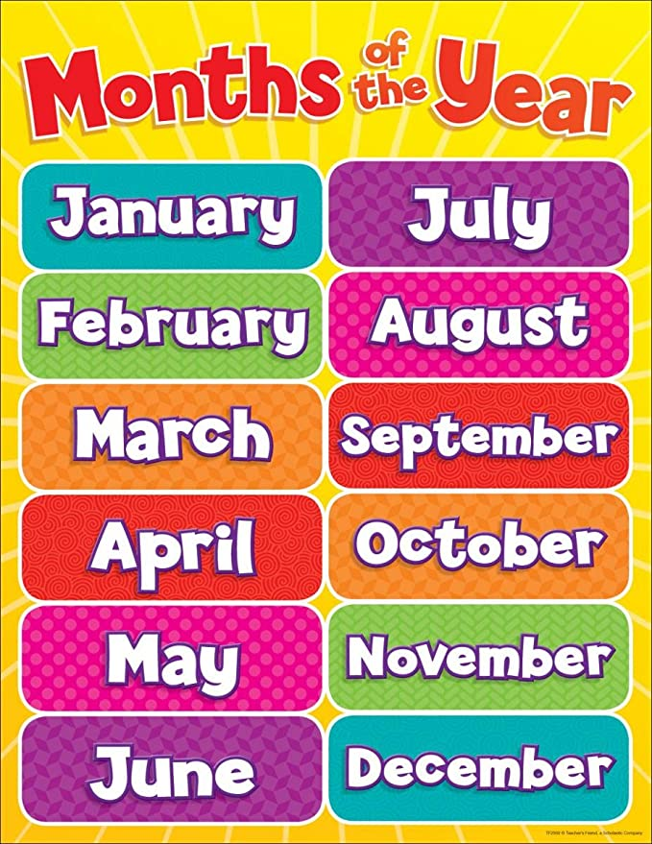
- Teacher first mentions the names of the month in the correct order, then students imitate what teacher says.
(Guru menyebutkan nama-nama bulan secara berurutan, lalu ditiru/diulang oleh siswa).
- When the students can already mention the terms in correct pronunciation, teacher can start pointing out certain names of months at random that the students have to mention.
(Ketika siswa bisa melafalkan nama-nama bulan secara benar, guru bisa mulai menunjuk nama-nama bulan tertentu secara acaak yang harus disebutkan oleh siswa.)
- Or as an alternative, teacher can ask students at random, not as a whole class, to mention the pointed month.
(Sebagai alternative, guru bis meminta siswa secara acak, tidak semuanya, untuk menyebutkan nama bulan yang ditunjuk guru).
- This activity will take place until students are considered to be able to memorize names of the months in a year.
(Aktivitas ini dilakukan sampai siswa dianggap mampu menghafalkan nama-nama bulan dalam setahun).

ACTIVITY 3: PRACTICE
- As a practice, students are instructed to fill in this form.
(Sebagai praktik, siswa diminta mengisi form berikut)

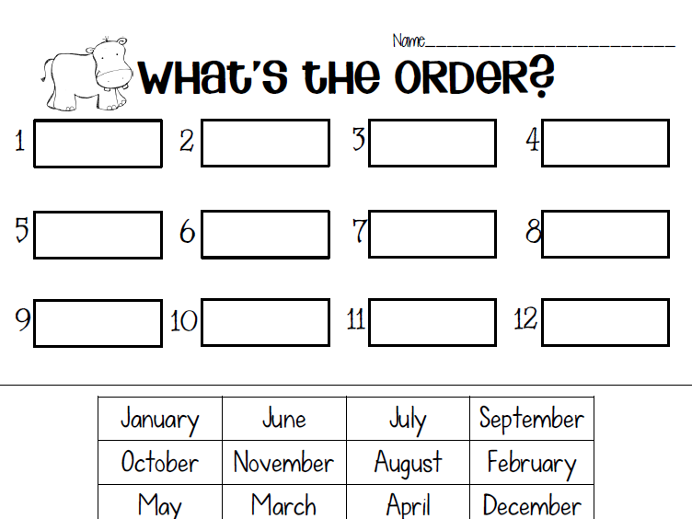
- The steps are as follows:
- Teacher makes the copy of the material and distribute it to students.
- Students write down their name on the form.
- Students start cutting the names of the months available in the boxes at the bottom of the page.
- After that, they have to cut and paste the names of the months in the boxes above in the correct order.
(Langkah-langkah yang harus dilakukan sebagai berikut:
- Guru memperbanyak materi dan mendistribusikannya ke siswa.
- Siswa menuliskan nama mereka di form tersebut.
- Siswa mulai memotong/menggunting nama-nama bulan yang tersedia di bagian bawah.
- Setelah itu siswa memasang atau menempelkan potongan nama-nama bulan ke kotak-kotak yang tersedia di atasnya sesuai urutan yang benar.)

- After that, when there’s still spared time, another activity can be conducted using the following form. Here the students have to complete and rewrite the names of the suggested months using ballpoint or pencil. In so doing, students can learn how to write names of months.
(Selanjutnya, kalau masih ada waktu, aktivitas yang lain bisa dilaksanakan menggunakan lembar berikut. Kali ini siswa harus melengkapi dan menulis kembali nama2 bulan menggunakan pensil atau pulpen. Dalam melakukan hal ini, siswa bisa mempelajari cara menulis nama-nama bulan.)

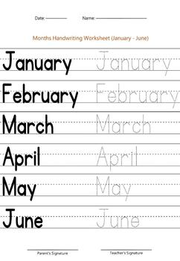

ACTIVITY 4: EVALUATION

As an evaluation, the students are instructed to fill in the missing letters for the following months of the year. The numbers of the separate underlines suggest the numbers of the missing alphabets.
(Sebagai evaluasi, siswa diminta untuk mengisi huruf-huruf yang hilang untuk nama-nama bulan dalam satu tahun. Jumlah garis bawah yang terpisah menunjukkan jumlah huruf yang hilang dari nama bulan tersebut.)

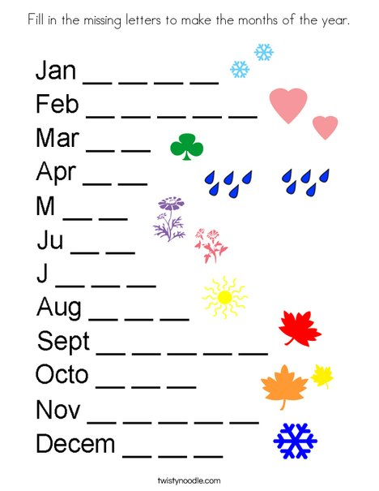

THEME 4:
WEATHER
(CUACA)

LESSON 1: WEATHER IN ENGLISH
(CUACA DALAM BAHASA INGGRIS)

TITLE OF UNIT | WEATHER
TITLE OF LESSON 1 | WEATHER IN ENGLISH
BY | LILIS LESTARI WILUJENG
STUDENT PROFILE | STUDENTS OF KINDERGARTEN, NOVICE LEVEL, AGED 5-7 YEARS OLD
SKILLS TO BE EMPHASIZED | INTEGRATED SKILLS
CONTENT | TERMS ON WEATHER: SUNNY, CLOUDY, RAINY, SNOWY, WINDY, ETC.
OBJECTIVES | By the end of the lesson, young learners are expected to be able to mention and memorize terms of weather in English.
MATERIALS | Supporting materials:  - Pictures of weather’s terms in English  - Weather emergent readers  - Forms on weather  - Weather sentences  - Clothes and weather  - Scissors, glue

ACTIVITY 1: WARM-UP

- Teacher starts the lesson by showing the following picture:
(Guru memulai pelajaran dengan menunjukkan gambar berikut)

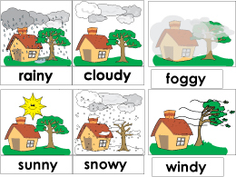

- Teacher can ask students the following triggering questions:
- What do you see in the picture?
- What is the difference in each picture?
- How many seasons do we have in Indonesia?
(Guru bisa meminta siswa menjawab pertanyaan berikut:
- Apakah yang kamu lihat di gambar ini?
- Apakah yang berbeda dari masing-masing gambar ini?
- Ada berapa musim yang kita tahu di Indonesia)

- The students can answer the questions in their native language at first, but then teacher guides them to start mentioning the terms in English.
(Siswa bisa menjawab pertanyaan dalam Bahasa Indonesia, tetapi guru menuntun mereka untuk mulai menyebutkan istilah-istilah tentang cuaca dalam Bahasa Inggris.)
- Later on, teacher explains the contents of the picture in English, as shown below:
(Selanjutnya, guru menerangkan isi dari gambar tersebut dalam Bahasa Inggris, dengan mengikuti uraian berikut ini)

In the picture, we can find six different situations.
In the first picture, it shows us that the house and the trees in the surroundings are wet.
Yes, because it is raining.
So class, please repeat after me: RAINY.
(Dalam gambar berikut, kita bisa melihat enam situasi yang berbeda. Dalam gambar pertama, bisa dilihat bahwa rumah dan pepohonan di sekitarnta semuanya basah. Ya, karena sedang hujan. Jadi anak-anak, tirukan apa yang saya ucapkan: RAINY)

Alright.
Now, we proceed to the next picture. What do you see here?
Yes, it is cloudy. There is cloud in the sky.
Repeat after me: CLOUDY.
(Baiklah. Nah sekarang kita lanjutkan ke gambar berikutnya. Apakah yang kamu lihat di sini? Ya, situasinya mendung. Ada kumpulan awan di langit. Sekarang tirukan saya: CLOUDY)

And so on.
(Dan seterusnya)

ACTIVITY 2: PRESENTATION

- In this second session, teacher uses the picture to explain the weather and some important terms, such as hot weather, which is indicated by a bright sunshine.
(Dalam sesi ini, guru menggunakan gambar untuk menerangkan cuaca dan beberapa istilah penting tentang cuaca, seperti cuaca panas, yang ditandai dengan cerahnya sinar matahari)
- Then, teacher expands the discussion on the rest of the picture as well as this different picture. For instance, frozen Christmas tree indicates the winter and cold weather. The clouds and the storms indicate that it is stormy. Whereas a girl holding an umbrella indicates the rainy season.
(Kemudian guru mengembangkan diskusi lebih lanjut dengan menggunakan gambar yang sama namun untuk cuaca yang berbeda, atau bisa juga menggunakan gambar di bawah. Misalnya, pohon Natal yang beku menunjukkan bahwa ini sedang musim dingin. Mendung dan hujan badai menunjukkan bahwa cuacanya sedang badai buruk. Sedangkan seorang anak perempuan yang sedang menggunakan payung menunjukkan musim hujan).

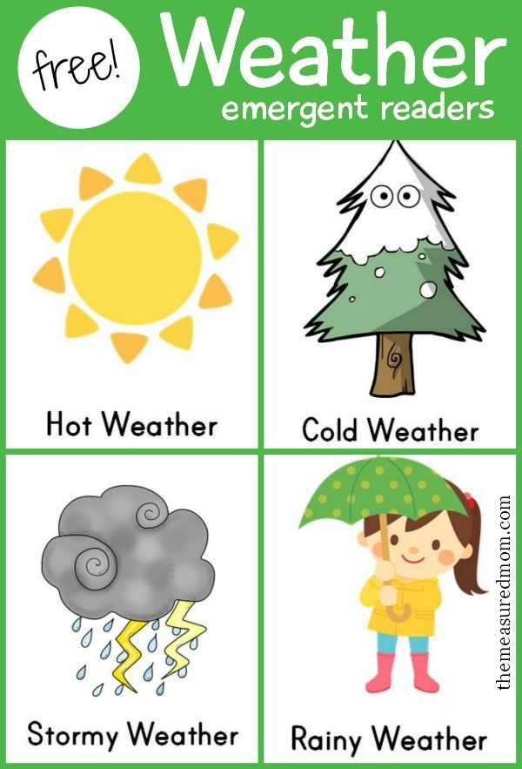

ACTIVITY 3: PRACTICE

- The activity can be continued by implementing an activity suggested by the following form.
(Aktivitas bisa dilanjutkan dengan menggunakan lembar berikut)
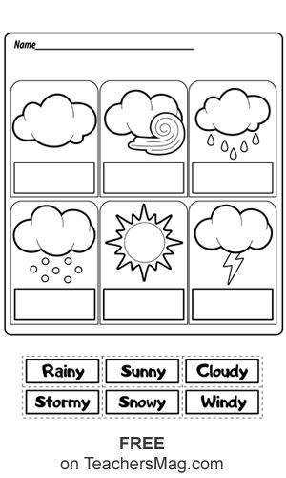
- Teacher should make the copy of the material, and distribute it to the students.
(Guru harus memperbanyak materi, dan membaginya ke siswa)
- Students are instructed to cut and paste the boxes on weather terms, i.e. rainy, sunny, cloudy, stormy, snowy, and windy to the suitable pictures.
(Siswa diminta memotong dan menempel kotak-kotak yang memuat istilah-istilah cuaca seperti musim hujan, cuaca cerah, cuaca mendung, badai, bersalju, dan berangin ke gambar yang tepat.)
- As an additional activity, teacher can use the following form:
(Sebagai kegiatan tambahan, guru bisa menggunakan lembar berikut:)

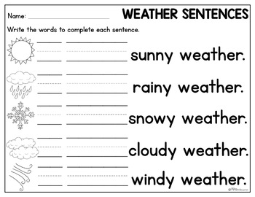
- Using this form, students are instructed to fill in the blanks. The blanks have to be completed with the correct words, for instance, the first example in the first line is IT IS SUNNY WEATHER. The students can continue answering the rest of the incomplete sentences.
(Menggunakan lembar tersebut, siswa diminta mengisi titik-titik kosong dengan kata-kata yang tepat, misalnya, contoh pertama adalah IT IS SUNNY WEATHER. Siswa bisa melanjutkan menjawab sisa pertanyaan dengan melengkapi bagian-bagian kalimat yang tidak lengkap tersebut).
- They can also read the sentences aloud, in order to make sure that they know to pronounce all the words correctly in English.
(Siswa juga bisa membaca kalimat-kalimat tersebut dengan keras, agar bisa diketahui apakah mereka bisa melafalkan kata-kata tersebut secara benar dalam Bahasa Inggris)

ACTIVITY 4: EVALUATION

- As an evaluation, teacher uses this form to relate the weather and the clothes that people wear in certain season.
(Sebagai evaluasi, guru menggunakan form ini untuk menunjukkan hubungan antara cuaca dengan jenis pakaian yang dikenakan orang di cuaca tertentu)

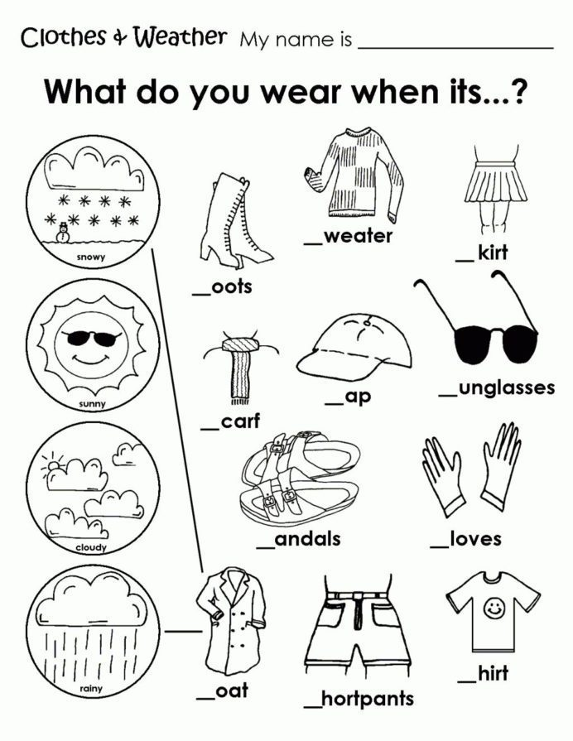

- Teacher asks students using the following expression:
What do you wear when it is … (rainy, windy, cloudy, cold, etc.)
(Guru bertanya kepada siswa menggunakan pertanyaan berikut:
Apa yang kamu kenakan pada saat musim hujan, berangin, mendung, cuaca dingin, dsb.)
- The students answer the questions using the examples of answers in the form/picture, or their own ideas.
(Siswa menjawab pertanyaan menggunakan contoh jawaban yang ada di gambar/lembar tersebut, atau mereka juga bisa menyampaikan pendapat mereka sendiri).

ACTIVITY 5: FOLLOW-UP

As a follow up, students can be assigned to create or draw any object related to weather. She can show the following picture as samples or inspiration. On the following meeting, students have to submit their creation.
(Sebagai tindak lanjut, siswa bisa diberikan tugas untuk menciptakan atau menggambar benda tertentu yang berhubungan dengan cuaca. Guru bisa menunjukkan gambar berikut sebagai contoh atau inspirasi. Pada pelajaran berikutnya, siswa harus menyerahkan tugas tersebut).

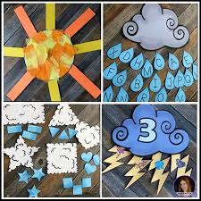

LESSON 2: WHAT’S THE WEATHER LIKE TODAY?
(CUACANYA SEPERTI APA SEKARANG?)

TITLE OF UNIT | WEATHER
TITLE OF LESSON 2 | WHAT’S THE WEATHER LIKE TODAY?
BY | LILIS LESTARI WILUJENG
STUDENT PROFILE | STUDENTS OF KINDERGARTEN, NOVICE LEVEL, AGED 5-7 YEARS OLD
SKILLS TO BE EMPHASIZED | INTEGRATED SKILLS
CONTENT | TERMS ON WEATHER: SUNNY, CLOUDY, RAINY, SNOWY, WINDY, ETC.
OBJECTIVES | By the end of the lesson, young learners are expected to be able to mention and memorize terms of weather in English.
MATERIALS | Supporting materials:  - Weather word cards  - Weather song  - My weather words  - Weather words spelling worksheet  - Weather draw  - Dressed for the weather worksheet

ACTIVITY 1: WARM-UP

- After students are reminded to submit the creation assigned in the first lesson, teacher starts this second session by showing WEATHER WORD CARDS as shown below:
(Setelah siswa diingatkan untuk menyerahkan tugas yang diberikan di pelajaran pertama, guru memulai sesi ini dengan menunjukkan WEATHER WORD CARDS berikut)

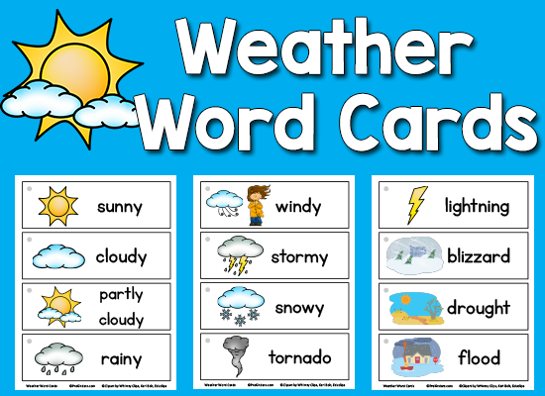

- This card can be used as an enrichment for students’ vocabulary, because it contains additional terms on weather, such as partly …, tornado, lightning, blizzard, drought, and flood.
(Kartu ini digunakan sebagai materi pengayaan untuk kosa kata siswa, karena kartu ini berisi istilah-istilah tambahan tentang cuaca, seperti partly (sebagian/agak) …., tornado, kilat, badai salju, kekeringan, dan banjir.)
- Teacher can explain each word by mentioning the equivalent terms in students’ mother tongue (Indonesian/Javanese).
(Guru bisa menerangkan kata-kata tersebut dengan menerjemahkannya dalam Bahasa Jawa atau Indonesia terlebih dahulu.)
- Teacher can ask students to repeat after her in pronouncing all those words correctly in English.
(Guru lalu meminta siswa untuk mengulang apa yang dia ucapkan tentang cuaca dalam Bahasa Inggris yang benar)

ACTIVITY 2: PRESENTATION

In this part, teacher has to do the following activities:
- Teacher teaches students a song about weather in English.
- In singing the song, teacher is expected to use the gesture as suggested by the content of the song lyrics.
- The lyrics is as follows:
(Di bagian ini, guru harus melaksanakan langkah-langkah berikut:
- Guru mengajarkan siswa menyanyikan lagu tentang cuaca dalam Bahasa Inggris.
- Dalam menyanyikan lagu tersebut, guru diharapkan menggunakan gestur/bahasa tubuh seperti yang diisyaratkan dalam lagu tersebut.
- Liriknya sebagai berikut)

WEATHER SONG

What’s the weather
What’s the weather
What’s the weather like today?
Tell us ______(student’s name)

Is it sunny?
Is it cloudy?
Is it rainy out today?
Is it snowy?
Is it windy?
What’s the weather like today?

- After singing the song, teacher asks the students to repeat. This activity has to be held carefully since the objective of this part is to make students familiar with terms on weather.
(Setelah menyanyikan lagu, guru meminta siswa mengulang lagu tersebut. Aktivitas ini harus dilakukan secara benar karena tujuan utamanya adalah untuk memastikan siswa mengenal istilah tentang cuaca dalam Bahasa Inggris)
- By the end of this activity, students are expected to be able to sing the song well and in good English pronunciation.
(Di akhir sesi, siswa diharapkan bisa menyanyikan lagu dengan pelafalan yang tepat)

ACTIVITY 3: PRACTICE

- As a practice, students are instructed to use the form entitled “Weather Word Spelling Worksheet”.
(Sebagai latihan, siswa diminta menggunakan lembar berjudul “Weather Word Spelling Worksheet”.)
- Through this form, students are expected to write the words of the weather with the correct spelling. It will not be difficult for them since they only need to follow what is already sketched in the form.
(Melalui form ini, siswa diharapkan bisa menulis kata-kata tentang cuaca dengan ejaan yang benar. Hal ini tidak terlalu sulit bagi mereka karena mereka tinggal mengulang/mengikuti apa yang telah ada di lembaran tersebut, yaitu menulis huruf menyesuaikan titik-tik yang ada)
- In so doing, they know how to write the weather words in English correctly.
(Dalam pelaksanaannya, mereka akan tahu cara menulis kata-kata tentang cuaca dalam Bahasa Inggris dengan benar).

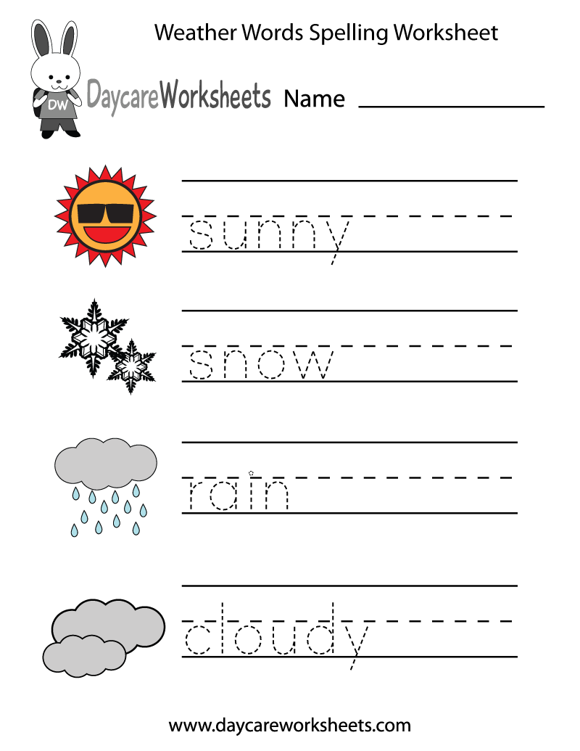
- The activity can proceed to the next one, i.e. WEATHER DRAW. As children really like drawing, they are instructed to complete the pictures in the form as they like. Therefore, teacher and students have to provide all the stationery need for this activity.
(Aktivitas ini bisa dilanjutkan ke aktivitas lain, yaitu WEATHER DRAW. Karena siswa sangat menyukai kegiatan menggambar, mereka diminta melengkapi gambar-gambar di lembar berikut sesuai yang mereka suka. Oleh karenanya, guru dan siswa harus mneydiakan alat gambar yang diperlukan untuk kegiatan ini.)

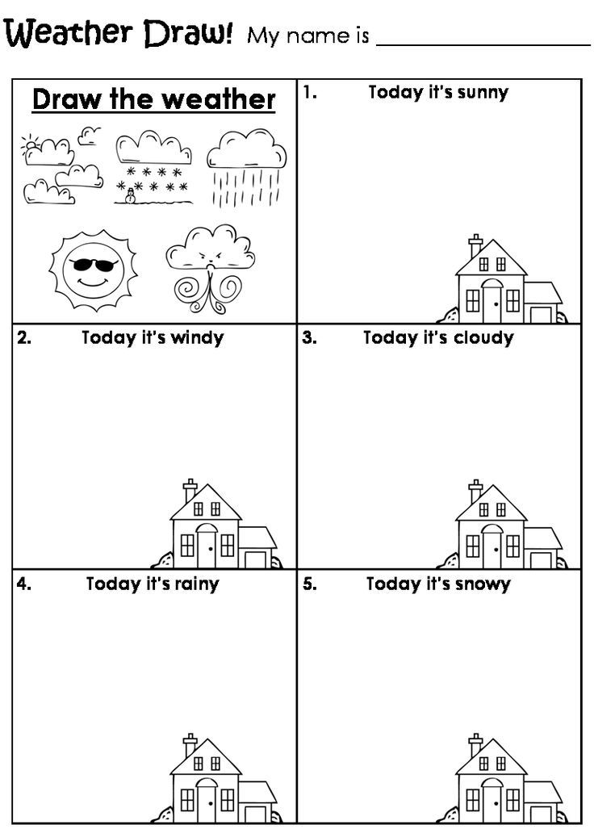

ACTIVITY 4: EVALUATION

As an evaluation, students can be assigned to fill in this form. Here the students are instructed to look at the three pictures of different weather. Then they have to draw lines from each weather picture on the left to the items that go with it.
(Sebagai evaluasi, siswa bisa diberi tugas untuk mengisi form berikut. Di sini siswa diminta untuk melihat tiga gambar untuk tiga cuaca berbeda. Selanjutnya mereka harus mencocokkan gambar cuaca di sebelah kiri dengan benda atau pakaian yang wesuai dengan cuacanya. Hal ini dilakukan dengan menarik garis gambar cuaca dengan benda-benda yang tepat.)

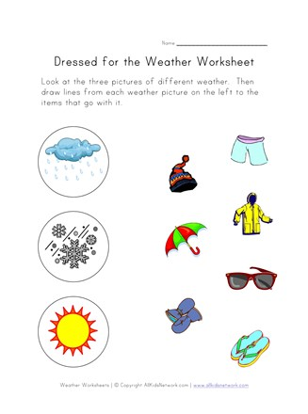

THEME 5:
COLORS
(WARNA)

LESSON 1: INTRODUCING COLORS IN ENGLISH
(MENGENALKAN WARNA DALAM BAHASA INGGRIS)

TITLE OF UNIT | COLORS
TITLE OF LESSON 1 | INTRODUCING COLORS IN ENGLISH
BY | LILIS LESTARI WILUJENG
STUDENT PROFILE | STUDENTS OF KINDERGARTEN, NOVICE LEVEL, AGED 5-7 YEARS OLD
SKILLS TO BE EMPHASIZED | INTEGRATED SKILLS
CONTENT | NAMES OF COLORS IN ENGLISH: YELLOW, BLUE, URPLE, WHITE, ETC.
OBJECTIVES | By the end of the lesson, young learners are expected to be able to distinguish colors in English, memorize and pronounce the words related to colors correctly.
MATERIALS | Supporting materials:  - Pictures and forms on colors  - School stationery

ACTIVITY 1: WARM-UP

- Teacher is using the following picture to start introducing colors to children.
(Guru menggunakan gambar berikut untuk mengenalkan warna-warna dalam Bahasa Inggris ke siswa)

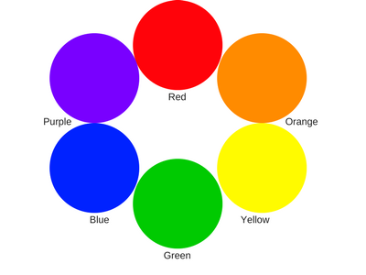
- Teacher asks the following questions to students:
- What picture is it?
- How many colors does it have?
- What are they?
(Guru bertanya ke siswa menggunakan ekspresi berikut:
- Gambar apakah ini, anak-anak?
- Berapa banyak warna ada dalam gambar ini?
- Warna apa sajakah?)
- Regardless of students’ answers, teacher continues the activity by mentioning all of those colors in English.
(Seperti apa pun siswa menjawab pertanyaan, guru melanjutkan pelajaran dengan memberikan contoh warna-warna yang ada di gambar dan menyebutkannya secara tepat dalam Bahasa Inggris).
- Students repeat after teacher until they can mention those colors themselves correctly in English.
(Siswa mengulang apa yang diucapkan guru sampai mereka bisa menyebutkannya tanpa tuntunan guru.)

ACTIVITY 2: PRESENTATION

- In the presentation, the following picture can be used to recite a chant.
(Dalam presentasi ini, gambar berikut bisa dipakai untuk mendeklamasikan puisi pendek tersebut)

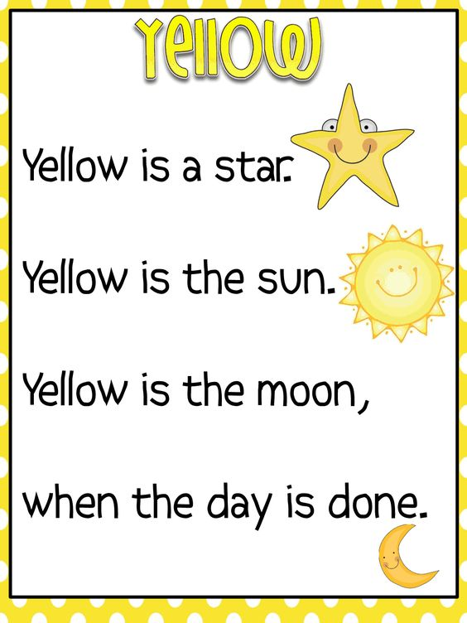

- Teacher reads the first line, followed by students. This goes on until the last line.
(Guru membaca baris pertama, diikuti siswa, sampai seluruh baris berhasil dilafalkan secara tepat.)
- Afterwards, teacher should recite this as a fanchant, followed by the students until they can memorize the whole lines.
(Selanjutnya guru membacakan ini sebagai fanchant, diikuti oleh siswa sampai mereka bisa menghafal seluruh barisnya.)
- As an alternative and to trigger students’ creativity, teacher can encourage students to create their own so-called poem using the above picture as a model. It can be about red color, blue, and so on.
(Sebagai alternative dan untuk menggiatkan kreativitas siswa, guru bisa mendorong siswa untuk menciptakan puisi/ekspresi pendek mereka menggunakan gambar di atas sebagai model. Warna yang bisa dipakai oleh siswa bisa bermacaam-macam, seperti merah, biru, dsb.)

For example:

BLUE IS THE SKY (BIRU WARNA LANGIT)
BLUE IS THE WALL (BIRU WARNA DINDING)
BLUE IS THE COLOR OF MY BAG (BIRU PULA WARNA TASKU)

ACTIVITY 3: PRACTICE
- Using the following form, teacher asks the students to connect the objects on the left side with the color available on the right side. The instruction is: MATCH THE OBJECTS WITH ITS COLORS.
(Menggunakan lembar berikut, guru meminta siswa menghubungkan benda yang ada di sebelah kiri dengann warna di sebelah kanan. Instruksinya adalah: COCOKKAN BENDA DENGAN WARNANYA.)

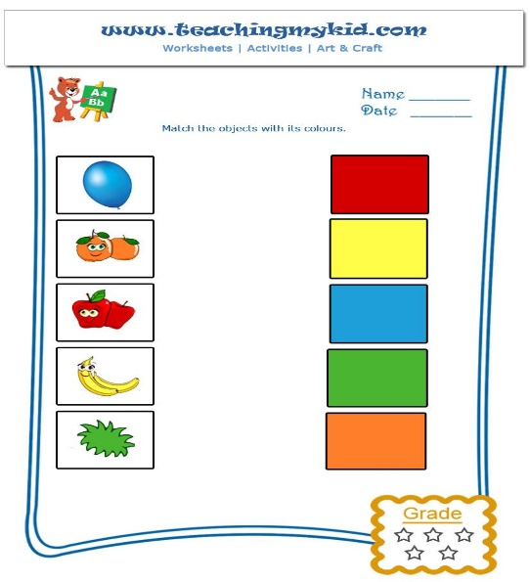

- To improve students’ capacity on English colors, teacher can also use the following form. As the picture suggests, the form is filled with some objects, but they are still colorless.
(Untuk meningkatkan kemampuan siswa dalam menghafal warna dalam Bahasa Inggris, guru juga bisa menggunakan form berikut. Seperti yang bisa dilihat di gambar tersebut, lembarannya telah digambar dengan berbagai objek, namun mereka masih belum berwarna.)
- Therefore, students are instructed to color the objects according to the colors of those objects in real life. The sun, for instance, will be filled with yellow color. Particularly for this form, it seems that the dominant color used is yellow.
(Oleh karenanya, siswa diminta mewarnai objek yang ada sesuai warna alami meraka di kehidupan nyata. Matahari, misalnya, akan diberi warna kuning. Dan khusus untuk lembar ini, kebanyakan objek yang ada memang harus diberi warna kuning)
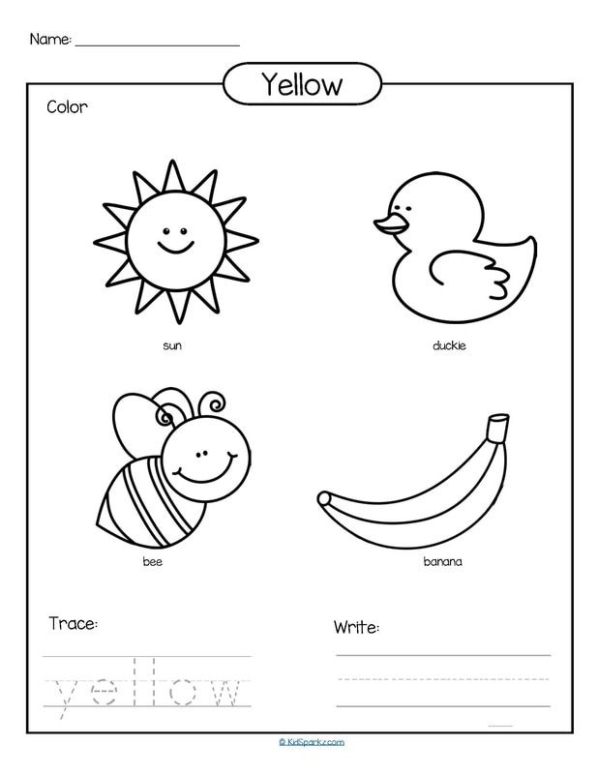

- For material enrichments, teacher can create some other forms containing objects whose colors are different, so that different students can fill in different form with different colors.
(Sebagai pengayaan materi, guru bisa menciptakan beberapa lebar/form yang lain yang berisi objek-objek lain yang harus diwarnai berbeda-beda oleh siswa, sehingga mereka bisa mewarnai form yang berbeda, untuk benda yang berbeda, dan warna yang berbeda pula.)
ACTIVITY 4: EVALUATION

As an evaluation, students are instructed to fill in the following form with any color suggested by the clue in the picture (flowers).
(Sebagai evaluasi, siswa diminta melengkapi form berikut dengan cara mewarnai bunga-bunga yang ada sesuai dengan yang disebutkan di lembaran.)

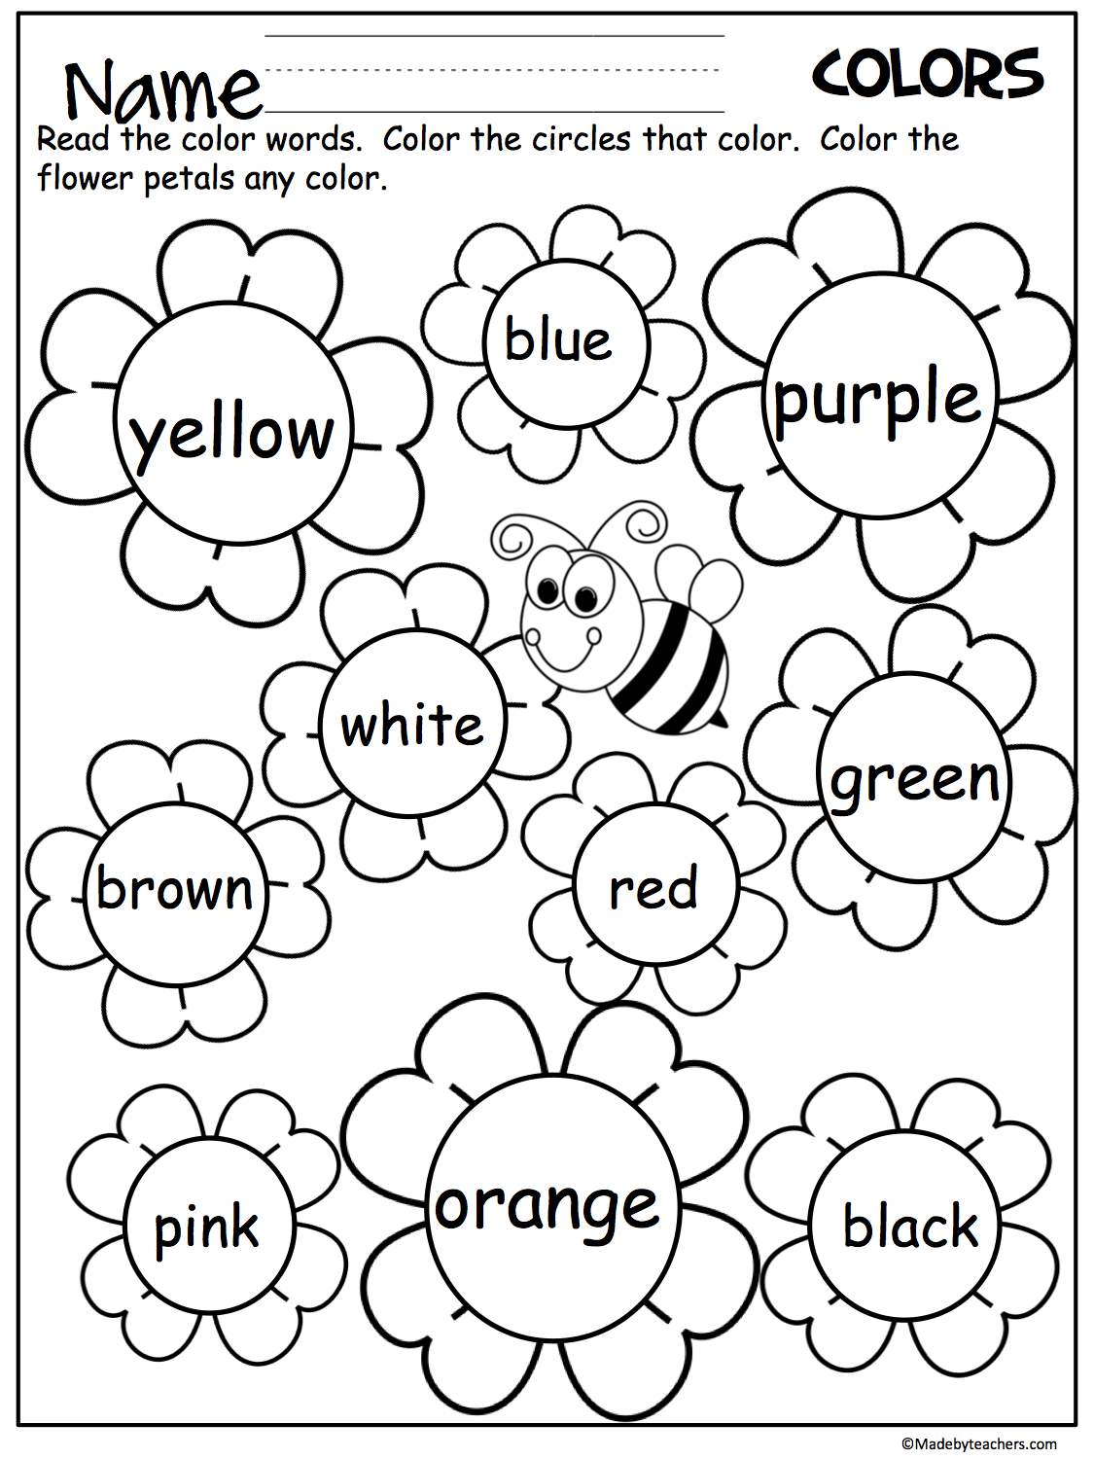

ACTIVITY 5: FOLLOW-UP

As a follow up, because this lesson will be followed by the second one, students are assigned to memorize as many colors as possible in English. The more they can memorize, the better.
(Sebagai tindak lanjut, sesi ini bisa dilanjutkan dengan memberikan tugas ke siswa untuk mengingat sebanyak mungkin warna-warna dalam Bahasa Inggris. Semakin banyak warna yang mereka hafal dalam Bahasa Inggris akan semakin baik.)

LESSON 2: COLORFUL OBJECTS IN MY SURROUNDINGS
(BENDA-BENDA BERANEKA WARNA DI SEKITARKU)

TITLE OF UNIT | COLORS
TITLE OF LESSON 2 | COLORFUL OBJECTS IN MY SURROUNDINGS
BY | LILIS LESTARI WILUJENG
STUDENT PROFILE | STUDENTS OF KINDERGARTEN, NOVICE LEVEL, AGED 5-7 YEARS OLD
SKILLS TO BE EMPHASIZED | INTEGRATED SKILLS
CONTENT | NAMES OF OBJECTS AND THEIR COLORS
OBJECTIVES | By the end of the lesson, young learners are expected to be able to mention the objects in their surroundings with their colors.
MATERIALS | Supporting materials:  - Pictures and forms on colors  - School stationery.

ACTIVITY 1: WARM-UP

As an enrichment activity, this session can begin with teacher asking students to mention the color that she points in the picture. This one is to test whether students still remember what they have learned in Lesson 1 on the topic of colors.
(Sebagai pengayaan materi, sesi ini bisa dimulai dengan instruksi agar siswa menyebutkan warna yang ditunjuk guru di gambar berikut. Kali ini tujuannya untuk menguji apakah siswa masih bisa mengingat apa yang telah dipelajari di pelajaran 1 mengenai warna sebagai topik pembeajaran.)

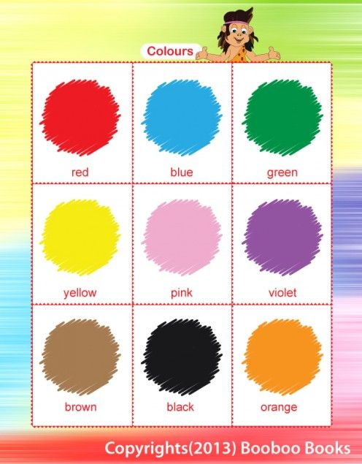
ACTIVITY 2: PRESENTATION

In the presentation, teacher will do the following activities:
(Dalam presentasi ini, guru akan melaksanakan langkah-langkah berikut:)
- Teacher will ask students about the picture/object below:
(Guru bertanya kepada siswa mengenai gambar berikut)



- Teacher asks students the following questions:
- What picture is it?
- How many colors does it have?
- What are they?
(Guru bertanya tentang hal berikut:
- Gambar apakah ini?
- Berapa banyak warna yang kamu lihat di gambar tersebut?
- Warna apa sajakah itu?)
- The students are then instructed to mention the colors available in the picture. At first, the whole members of the class should mention the colors, but then at random, teacher asks individual students to mention the color she points out.
(Siswa kemudian diminta menyebutkan warna-warna yang ada di gambar pelangi tersebut. Pertama-tama seluruh kelas bisa menjawab ertanyaan. Namun selanjutnya guru bisa menunjuk siswa secara indvidu dan acak untuk menyebutkan warna yang ditunjuk guru.)

ACTIVITY 3: PRACTICE

- As a practice, the students will be given the following form individually.
(Sebagai latihan, siswa akan diberi form berikut secara individu)

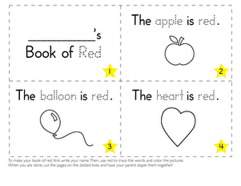
- The students are instructed to fill in the blank with their name, so that the first box on the upper left-hand side will be information to which student the form belongs.
(Siswa diminta mengisi bagian kosong dengan nama mereka, sehingga kotak pertama di sebelah kiri atas menunjukkan itu lembar kerja siapa.)
- After that, they have to complete the writing of the sketched words, so that they know the correct spelling of the objects and the colors.
(Selanjutnya, siswa harus melengkapi tulisan di sektsa kata-kata, sehingga mereka tahu ejaan yang benar dari benda dan warna yang ada di gambar tersebut.)
- When the previous step is completed, students are asked to color the objects in red.
(Ketika langkah tersebut telah dilaksanakan, siswa diminta mewarnai benda dalam geambar menggunakan warna merah, sesuai dengan kata-kata yang ada di situ, yaitu RED.)
- And finally, when those activities are completed, the form can be cut using scissors.
(Akhir dari kegiatan ini adalah pengguntingan materi dalam form tersebut oleh siswa)

ACTIVITY 4: EVALUATION

To evaluate whether students can still distinguish and memorize the different colors as well as successfully pronounce names of colors, teacher can ask them to use the following form. They are instructed to match the drops of colors with the words. To add, students can also be asked to pronounce all the existing words correctly in English.
(Untuk mengevaluasi apakah siswa bisa mengenali dan menghafal warna-warna berbeda serta mampu melafalkan semua warna, guru bisa meminta mereka untuk mengisi form berikut. Mereka diminta untuk mencocokkan gambar tetesan warna dengan kata yang ada di sebelah kanan. Kalau bisa, siswa juga diminta untuk melafalkan kata-kata tersebut dalam Bahasa Inggris secara tepat.)



THEME 6:
GREETINGS AND INTRODUCTION
(SAMBUTAN/UCAPAN SELAMAT
DAN PERKENALAN)

LESSON 1: GREETINGS
(SAMBUTAN/UCAPAN SELAMAT)

TITLE OF UNIT | GREETINGS AND INTRODUCTION
TITLE OF LESSON 1 | GREETINGS
BY | LILIS LESTARI WILUJENG
STUDENT PROFILE | STUDENTS OF KINDERGARTEN, NOVICE LEVEL, AGED 5-7 YEARS OLD
SKILLS TO BE EMPHASIZED | INTEGRATED SKILLS
CONTENT | Greeting expressions such as: nice to meet you, hello, how are you, etc.
OBJECTIVES | By the end of the lesson, young learners are expected to be able to use greeting expressions in daily life.
MATERIALS | Supporting materials:  - Pictures and forms on greetings

ACTIVITY 1: WARM-UP

- First of all, teacher shows the following picture to students.
(Pertama-tama guru menunjukkan gambar berikut kepada siswa)

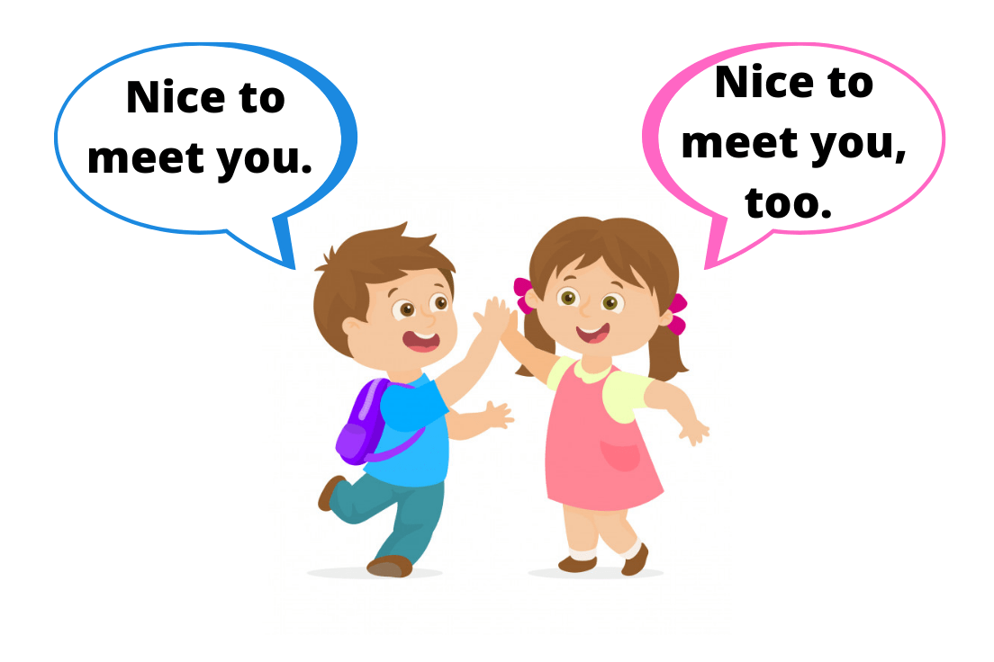

- Then teacher asks students questions:
- What is the picture about?
- How many people are there?
- What are they doing?
- What are they saying?
- Do you know greetings?
- Mention the examples of greetings in English!
(Selanjutnya guru bertanya kepada siswa, sebagai berikut:
- Gambar tentang apakah ini?
- Berapa banyak orang yang ada di sini?
- Apa yang sedang mereka lakukan?
- Apa yang mereka katakana?
- Apakah kamu tahu ucapan selamat/sambutan?
- Coba sebutkan beberapa contoh kata-kata selamat/sambutan dalam Bahasa Inggris!)

ACTIVITY 2: PRESENTATION

- After the students answer the questions, teacher can proceed to the next activity, i.e. presenting this picture.
(Setelah siswa menjawab pertanyaan, guru melanjutkan pelajaran dengan menunjukkan gambar berikut:)

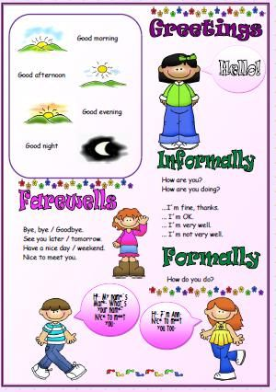
- Teacher explains to the students that there are several examples of greeting expressions in English, i.e. GOOD MORNING, GOOD AFTERNOON, GOOD EVENING, GOOD NIGHT.
(Guru menerangkan keada siswa mengenai beberapa contoh ucapan selamat/sambutan dalam Bahasa Inggris, antara lain SELAMAT PAGI, SELAMAT SIANG, SELAMAT MALAM, dst.)
- There are also:
- farewells, such as BYE-BYE, GOODBYE, SEE YOU LATER, HAVE A NICE DAY, ETC.
- informal greetings, such as HOW ARE YOU?, HOW ARE YOU DOING? I AM FINE, THANKS, I’M OK, ETC.
- formal greetings, such as HOW DO YOU DO?
(Ada juga ekspresi berikut:
- ucapan perpisahan, seperti …….
- sambutan secara informal, seperti …..
- sambutan secara formal, seperti ……)
- Teacher mentions all examples and read them aloud.
(Guru lalu menyebutkan contoh-contoh tersebut dan mengucapkannya dengan keras.)
- After that, teacher mentions those expressions one by one, repeated by the students.
(Setelahnya, guru meminta siswa untuk mengikuti apa yang dikatakan/diucapkan guru.)

ACTIVITY 3: PRACTICE

- Afterwards, the activity will proceed to practice. Teacher uses the following form. She will ask students to match the greetings with the picture,
(Setelah itu, aktivitas berlanjut ke praktik. Guru menggunakan form/lembar berikut. Guru lalu meminta siswa untuk mencocokkan ucapan yang ada dengan gambar yang tepat.)

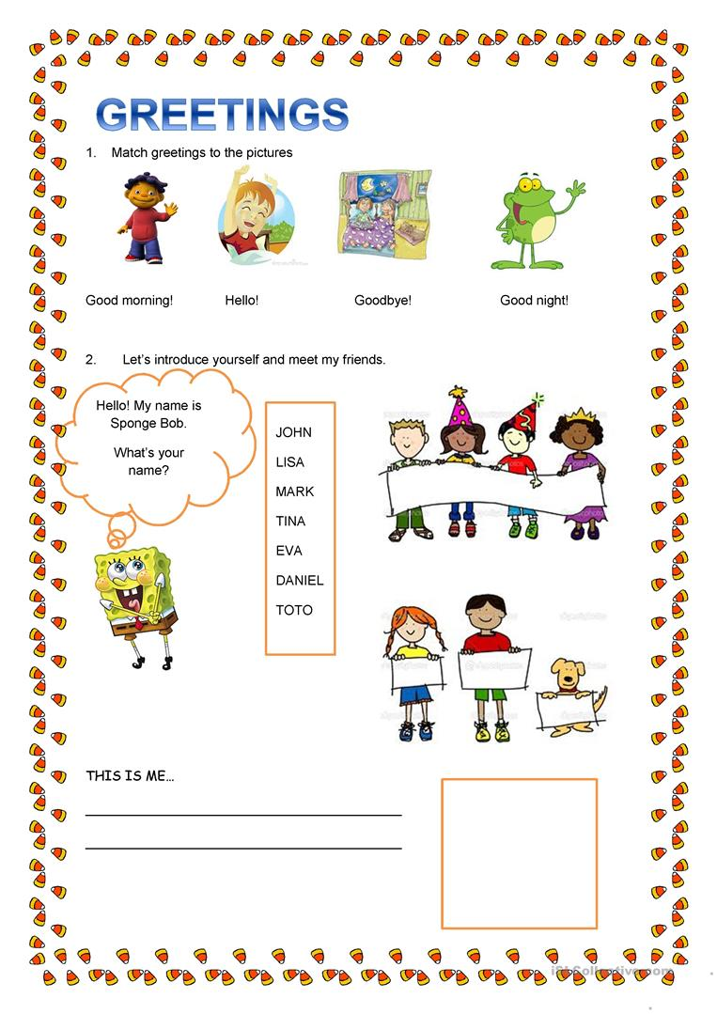
- Teacher also asks students to introduce themselves and meet with friend using the following expressions:

HELLO! MY NAME IS ____________ (NAME OF STUDENT)
WHAT’S YOUR NAME?

Then other students answer:
MY NAME IS ____________________(NAME OF OTHER STUDENT)
NICE TO MEET YOU.

(Guru meminta siswa untuk memperkenalkan diri mereka sendiri dan bertemu teman dengan menggunakan ungkapan berikut:

HALO! NAMA SAYA ________________ (NAMA SISWA)
SIAPA NAMAMU?

KEMUDIAN SISWA LAIN MENJAWAB:
NAMAKU ADALAH _______________ (NAMA SISWA LAIN)

SENANG BERTEMU DENGAN KAMU.)

- Students take turns to do this activity until they know exactly how to greet others when they meet for the first time with people or how to introduce themselves to others.
(Secara bergiliran siswa melakukan aktivitas di atas sampai mereka tahu pasti bagaimana menyambut orang lain ketika mereka bertemu orang untuk pertama kali atau cara memperkenalkan diri.)

ACTIVITY 4: EVALUATION

As an evaluation, once again teacher asks students to answer the following questions:
- How do you say selamat pagi/siang/malam in English?
- What will you say when another person says how are you?
- Can you remember informal and formal ways of greeting other people?
- Etc.
(Sebagai evaluasi, sekali lagi guru meminta siswa untuk menjawab pertanyaan berikut:
- Bagaimana kamu mengucapkan selamat pagi/siang/malam dalam Bahasa Inggris?
- Apa yang akan kamu katakana kalau orang lain menyapamu dengan “how are you”?
- Bisakah kamu mengingat cara-cara formal maupun informal dalam menyambut orang lain?
- Dst.)

LESSON 2: INTRODUCING ONESELF
(MEMPERKENALKAN DIRI SENDIRI)

TITLE OF UNIT | GREETINGS AND INTRODUCTION
TITLE OF LESSON 2 | INTRODUCING ONESELF
BY | LILIS LESTARI WILUJENG
STUDENT PROFILE | STUDENTS OF KINDERGARTEN, NOVICE LEVEL, AGED 5-7 YEARS OLD
SKILLS TO BE EMPHASIZED | INTEGRATED SKILLS
CONTENT | Expressions used to introduce oneself
OBJECTIVES | By the end of the lesson, young learners are expected to be able to introduce themselves properly in English.
MATERIALS | Supporting materials:  - Pictures and forms of Self Introduction

ACTIVITY 1: WARM-UP

After learning greetings, teacher explains to students that usually it will be followed by self-introduction, particularly when they meet people for the first time.
(Setelah mempelajari cara menyambut orang, guru menerangkan kepada siswa bahwa ucapan/sambutan seperti itu biasanya diikuti perkenalan diri, terutama ketika kita baru bertemu orang untuk pertama kalinya).

ACTIVITY 2: PRESENTATION

- As the introductory part of telling students how to introduce themselves to new people, teacher uses the following picture. Here, students can find information about four different examples of self-introduction.
(Sebagai langkah awal memberitahu siswa bagaimana memperkealkan diri kepada orang baru, guru bisa menggunakan gambar berikut, di mana siswa bisa melihat informasi tentang empat contoh dari perkenalan diri)

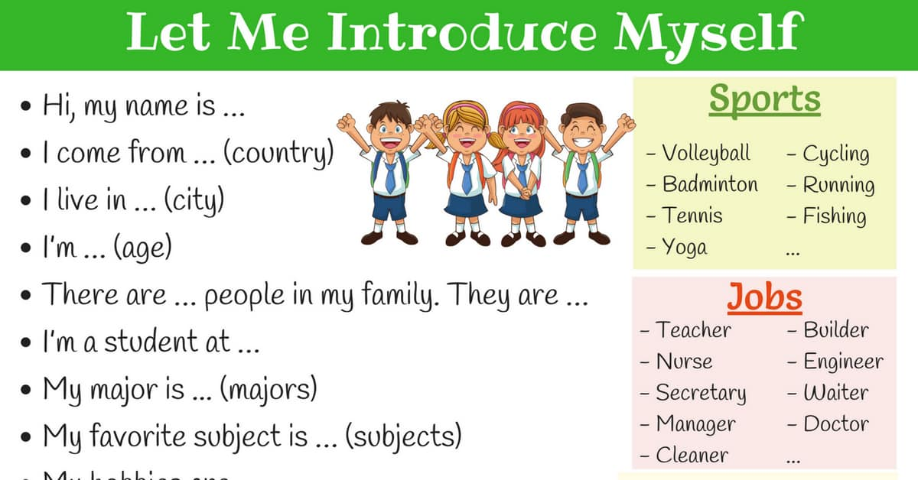

- Although the available examples are introductions of adults, but students can learn from teacher that the expressions to introduce themselves are quite the same. Therefore, teacher is expected to explain this important thing to children.
(Walaupun contoh yang ada adalah cara memperkenalkan diri bagi orang dewasa, namun siswa bisa mempelajari berbagai ungkapan untuk memperkenalkan mereka sendiri kepada orang lain, dan hal tersebut merupakan hal yang sama. Oleh karenanya, guru diharapkan bisa menerangkan hal penting ini kepada siswa.)

ACTIVITY 3: PRACTICE

- As for students’ own activity, the following form can be used. Teacher is expected to explain and give examples before this is practiced by the students.
(Untuk aktivitas siswa sendiri, form berikut bisa digunakan. Guru diharapkan untuk menerangkan dan memberi contoh sebelum hal ini dipraktekkan oleh siswa.)
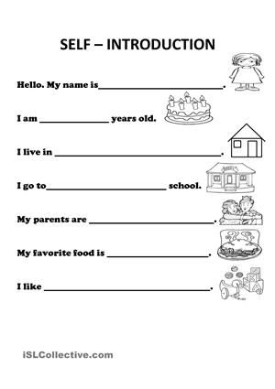

- One by one students are instructed to introduce themselves.
(Satu per satu siswa diminta untuk memperkenalkan diri sendiri menggunakan keterangan di atas sebagai model.)
- If possible, it can be conducted like a role-play, in which two students have this conversation. The first student says expressions found in the form, then he says: It is all about me. What about you? Then the partner will express exactly the same thing, introducing himself in return.
(Kalau memungkinkan, kegiatan ini bisa dilaksanaka seperti bermain peran, di mana dua siswa melaksanakan percakapan. Siswa pertama menyampaikan hal sama seperti uraan di atas, diakhiri dengan ekspresi : Ini semua tentang saya. Bagaimana dengan kamu/Anda? Selanjutnya pasangannya akan menggunakan uraian di atas juga untuk memperkenalkan diri.)

ACTIVITY 4: EVALUATION

- As an evaluation for students’ comprehension about this topic, teacher can assign students to fill in the blanks in the following form.
(Guna mengevaluasi pemahaman siswa mengenai topik ini, guru bisa memberi tugas agar siswa mengisi titik-titik di lembar berikut ini.)
- Or else, if they cannot read, teacher can guide them by reading the expressions, and ask students to complete the sentence.
(Atau sebagai alternative, jika mereka belum bisa membaca, guru bisa menuntun mereka dengan membacakan ekspresi yang asa dan meminta siswa untuk melengkapi bagian yang kosong dengan ungkapan yang tepat.)
- This form can also be used as an enrichment material because the expressions are in the form of a conversation, different from the previous version of self-introduction.
(Lembar ini bisa juga digunakan untuk pengayaan materi karena ekspresi-ekspresi tersebut dalam bentuk percakapan, berbeda dengan versi perkenalan diri yang disampaikan sebelumnya.)

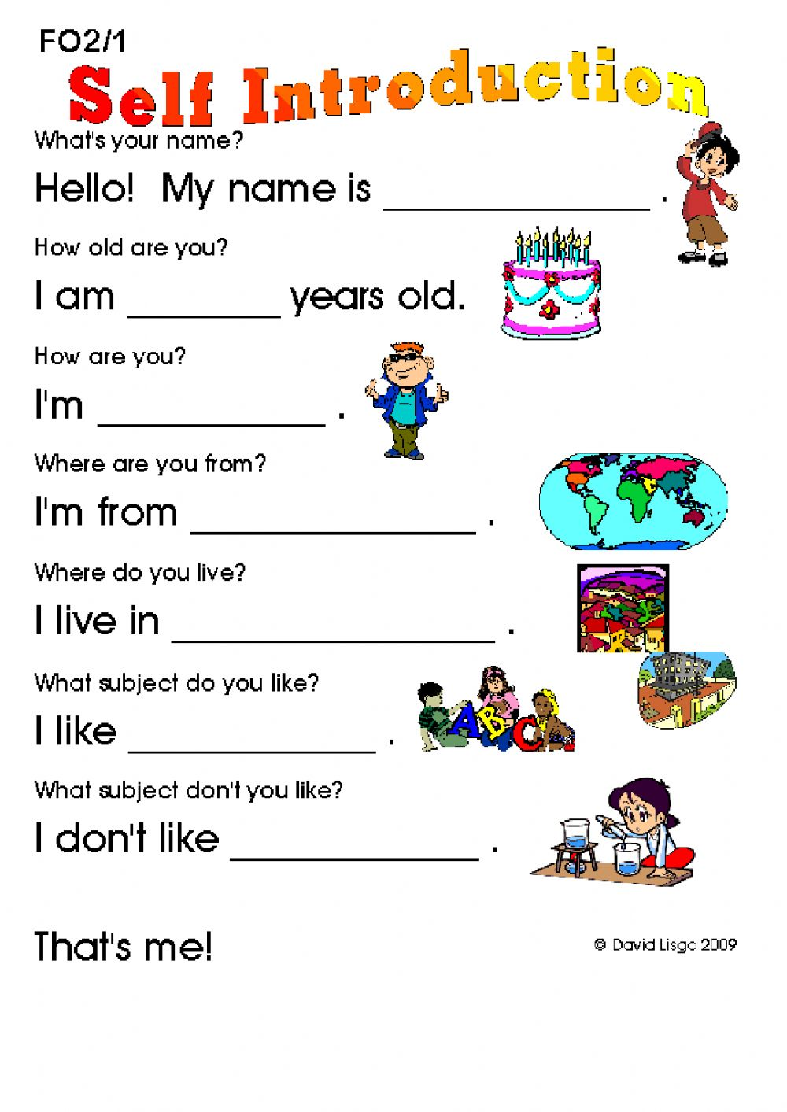
THEME 7:
VEGETABLES AND FRUITS
(SAYUR DAN BUAH)

LESSON 1: VEGETABLES
(SAYUR-MAYUR)

TITLE OF UNIT | VEGETABLES AND FRUITS
TITLE OF LESSON 1 | KINDS OF VEGETABLES
BY | LILIS LESTARI WILUJENG
STUDENT PROFILE | STUDENTS OF KINDERGARTEN, NOVICE LEVEL, AGED 5-7 YEARS OLD
SKILLS TO BE EMPHASIZED | INTEGRATED SKILLS
CONTENT | NAMES OF VEGETABLES
OBJECTIVES | BY THE END OF THE LESSON, STUDENTS ARE EXPECTED TO BE ABLE TO MENTION NAMES OF VEGETABLES CORRECTLY IN ENGLISH
MATERIALS | PICTURES OF VEGETABLES  TEACHERS CAN ALSO BRING EXAMPLES OF REAL VEGETABLES  PICTURES OF DISHES MADE OF VEGETABLES

ACTIVITY 1: WARM-UP

Teacher shows the students the following pictures:
(Guru menunjukkan gambar-gambar berikut kepada siswa)

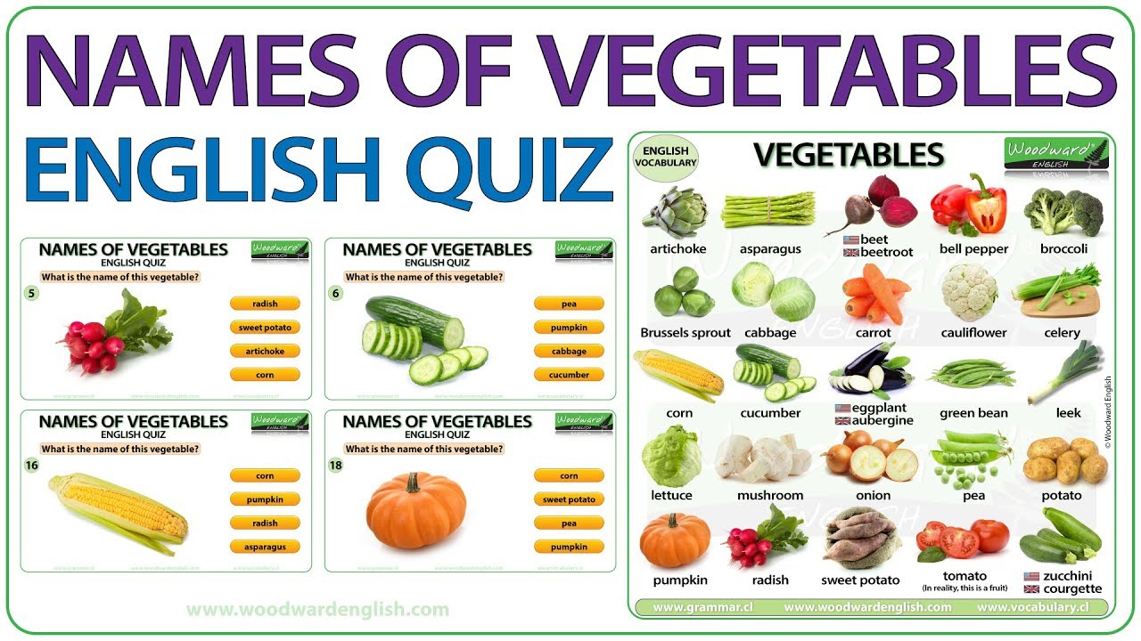
2.
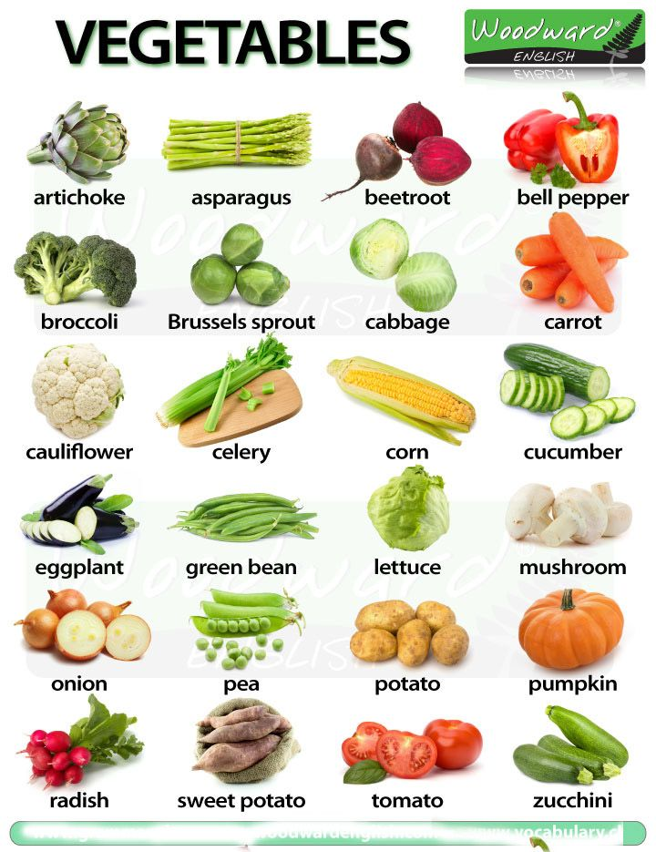

From pictures 1 and 2, teacher can read and point several vegetables, then she can ask students to repeat after her.
(Berdasarkan gambar 1 dan 2, guru membacakan dan menunjuk beberapa jenis sayur mayur, kemudian guru meminta siswa untuk menirukan apa yang diucapkan).

ACTIVITY 2: PRESENTATION

After introducing the names of vegetables, teacher can start asking students the following questions:
- What vegetable did you eat yesterday?
- Why do you like eating vegetable?
- What is your favorite vegetable?
- What is the color of your favorite vegetable?
- What is this? (Teacher needs to point to one specific vegetable in the picture)
- What is the color of the vegetable? (Teacher points to a specific vegetable in the picture)
(Setelah mengenalkan nama-nama sayur dalam Bahasa Inggris, guru bisa mulai bertanya kepada siswa dengan menggunakan pertanyaan-pertanyaan berikut:
- Sayur apa yang kamu makan kemarin?
- Kenapa kamu suka makan sayur?
- Apakah sayur kesukaanmu?
- Apa warna sayur favoritmu?
- Apakah ini? (Guru menunjuk salah satu jenis sayur di gambar)
- Apakah warna sayur ini? (Guru menunjuk salah satu jenis sayur di gambar))

ACTIVITY 3: PRACTICE

The practice will be conducted as follows:
(Latihan bagi siswa dilaksanakan dengan langkah berikut)
- Teacher should first show pictures of dishes made of vegetables, particularly those that students have been familiar with in their surroundings, such as gado-gado, pecel, tumis kangkung, and the like.
(Guru pertama-tama menunjukkan gambar makanan yang terbuat dari sayur mayur, terutama yang sudah biasa dimakan/dikenali oleh siswa di sekitar mereka, seperti gado-gado, pecel, tumis kangkung, dan sejenisnya.)

Name of dish: Gado-gado

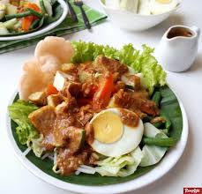

Name of dish: Pecel


Name of dish: Sauteed Kangkung



- Later on, teacher asks students to identify the kinds of vegetables that can be found in those pictures.
(Selanjutnya guru meminta siswa mengidentifikasi jenis sayuran yang bisa ditemukan di gambar tersebut, atau setidaknya bahan-bahan membuat gado-gado, ecel, dan tumis kangkung.)
- The students can also ask their classmates using the following questions:
- Can you find your favorite vegetable in picture 1?
- What is it?
- Can you find your favorite vegetable in picture 2?
- What is it?
- Do you like eating kangkung?
- What kinds of vegetables does your mother like to cook?
(Siswa bisa juga saling bertanya dengan menggunakan pertanyaan berikut:
- Bisakah kamu menemukan sayur favoritmu di gambar 1?
- Apakah itu?
- Bisakah kamu menemukan sayur favoritmu di gambar 2?
- Apakah itu?
- Apakah kamu suka makan kangkung?
- Sayur apa yang sering di masak ibumu di rumah?)
- Students can take turns to ask questions available on number 3.
(Siswa bisa saling bertukar pertanyaan yang ada di nomor 3.)
- Teacher is expected to correct the pronunciation if students still make some mistakes in pronouncing the English words.
(Guru diharapkan bisa memperbaiki pelafalan kata-kata yang diucapkan siswa bila mereka masih menemukan kesulitan.)

ACTIVITY 4: EVALUATION

- Teacher can use the following form to evaluate their understanding on vegetables. If students still cannot write the answers themselves, the activity can be switched. Teacher, thus, should hold the form in front of the class, and one by one she should point all the pictures.
(Guru bisa menggunakan form berikut untuk mengevaluasi pemahaman siswa tentang nama-nama sayur. Jika mereka masih belum bisa menulis jawabannya sendiri, aktivitasnya bisa ditukar. Caranya adalah: guru memegang form tersebut di depan kelas, dan guru menunjuk masing-masing gambar sesuai dengan apa yang sedang dibicarakan.)
- What students need to do is to mention the names of the vegetables orally, and they should also be able to differentiate which one is vegetable, which one is fruit.
(Yang harus dilakukan siswa adalah menyebutkan nama-nama sayur secara lisan, dan mereka diharapkan bisa membedakan mana yang sayur, dan mana yang masuk kategori buah-buahan.)
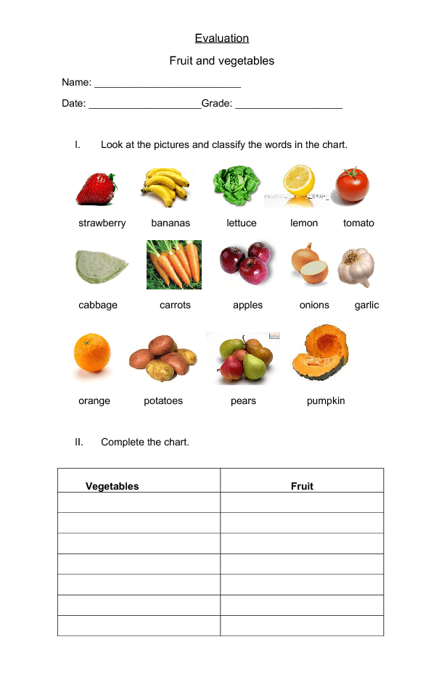

ACTIVITY 5: FOLLOW-UP

As a follow up activity, students are encouraged to help their mother in cooking the dishes at home. They are expected to be able to mention the names of the ingredients, particularly vegetables in English, so that on the following meeting, they can answer teacher’s questions such as:
- Did you help your mother cook at home?
- What dish did your mother cook?
- Is there vegetable that your mother cooked?
- What was that?
- Did you like eating it?
(Sebagai tindak lanjut, siswa dihimbau untuk membantu ibu mereka memasak makanan di rumah. Mereka diharapkan bisa menyebutkan nama-nama bahan makanan yang sedang dimasak, terutama sayur mayur dalam Bahasa Inggris, sehingga pada pertemuan berikutnya mereka bisa menjawab pertanyaan berikut:
- Apakah kamu membantu ibu memasak kemarin?
- Makanan apa yang dimasak ibu?
- Apakah ada sayur yang ibu masak?
- Sayur apakah itu?
- Apakah kamu suka memakannya?)

LESSON 2: FRUITS
(BUAH-BUAHAN)

TITLE OF UNIT | VEGETABLES AND FRUITS
TITLE OF LESSON 2 | FRUITS
BY | LILIS LESTARI WILUJENG
STUDENT PROFILE | STUDENTS OF KINDERGARTEN, NOVICE LEVEL, AGED 5-7 YEARS OLD
SKILLS TO BE EMPHASIZED | INTEGRATED SKILLS (LISTENING, SPEAKING, AND READING)
CONTENT | NAMES OF FRUITS, SUCH AS APPLES, STRAWBERRY, GRAPES, MELON, ETC. AND DISHES MADE OF FRUITS SUCH AS FRUIT SALAD
OBJECTIVES | BY THE END OF THE LESSON, THE STUDETS ARE EXPECTED TO BE ABLE TO MENTION CORRECTLY THE TERMS REALTED TO FRUITS IN ENGLISH.
MATERIALS | STORY “MY FAVORITE FRUITS” AND VOCABULARY  PICTURES OF FRUITS  TEACHER CAN ALSO BRING SOME REAL FRUITS TO DEMONSTRATE

ACTIVITY 1: WARM-UP
(10 MINUTES)

There will be several activities done for this warming up activity.
(Ada beberapa aktivitas yang dilakukan untuk pengenalan materi)
- Teacher gives the students some preliminary questions to develop curiosity, such as:
- What fruit do you eat today?
- What is your favorite fruit?
- What is the color of your favorite fruit?
- What is the taste of the fruit you like?
- What is this? (Teacher needs to point to one specific fruit in the picture)
- What is the color of the fruit? (Teacher points to a specific fruit in the picture)
(Guru memberikan beberapa pertanyaan untuk mengembangkan keingintahuan siswa:
- Buah apa yang kamu makan hari ini?
- Buah apakah favoritmu?
- Apa warna buah favoritmu?
- Bagaimana rasa buah favoritmu?
- Apakah ini? (Guru menunjuk buah tertentu di gambar)
- Apakah warna buah ini? (Guru menunjuk buah tertentu di gambar))

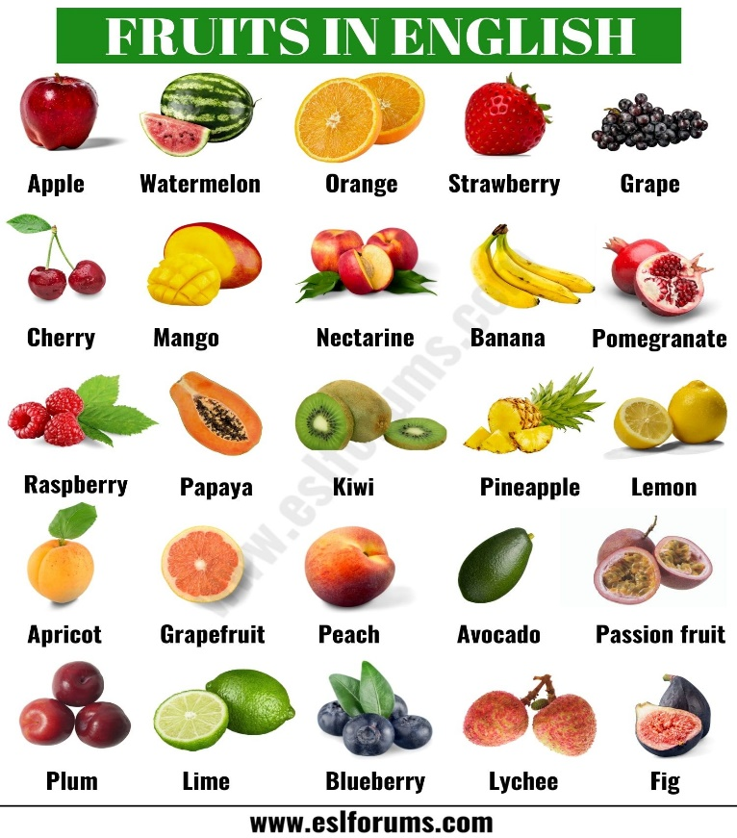

- Later on, teacher writes the new vocabulary with the meaning in their first language (Indonesian or Javanese) on the whiteboard. Teachers can guide the students to write all the alphabets referring to the fruits.
(Selanjutnya, guru menulis kosakata baru dengan artinya dalam Bahasa Indonesia atau Bahasa Jawa di papan tulis. Guru bisa menuntun siswa menulis semua huruf yang dipakai untuk menulis nama buah-buahan yang sedang dibicarakan)

ACTIVITY 2: PRACTICE

After providing information about the names of fruits and recognizing their colors, teacher can proceed to the following activity:
- Teacher reads the story about Favorite Fruit Salad:
(Setelah memberikan informasi awal tentang nama-nama buah dan mengenali warnanya, aktivitas bisa dilanjutkan dengan mengikuti langkah berikut:
- Guru membaca cerita berikut, tentang “Salad Buah Favorit”)

Favorite Fruit Salad

Lia walks to a market with her mother. She is looking for some fruits to make fruit cakes and fruit salad for her birthday. She invites her close friends to come to her house to celebrate her birthday. She is planning to invite Reny, Linda, Patricia, and Peter and some others. They are Lia’s best friends.

A day before her birthday, Lia asks her best friends about their favorite fruits. Lia buys a lot of fruits. Along with fruit cakes, she also wants to make a fruit salad, so that the dishes that she provides later will be various. When Reny and other friends come to the house, she is really happy because one of the dishes containing fruits is her favorite, especially fruit salad. Fruit salad is made of grapes, melon, apple, and pear. They look delicious. When they start eating it, it tastes good.

(Lia berjalan ke pasar dengan ibunya. Dia sedang mencari buah-buahan untuk membuat kue buah-buahan dan salad untuk hari ualng tahunnya. Dia mengundang beberapa teman akrabnya untuk dating ke rumah dan merayakan ulang tahunnya. Dia berencana mengundang Reny, Linda, Patricia, dan Peter, serta beberapa yang lainnya. Mereka adalah teman baik Lia.

Sehari sebelum ulang tahunnya, Lia bertanya kepada teman baiknya tentang buah-buahan favorit mereka. Lia membeli beraneka macam buah. Selain membuat kue buah, dia juga ingin membuat salad buah, sehingga jenis makanan yang dia sediakan nanti akan bervariasi. Ketika Reny dan teman yang lain dating ke rumah, dia sangat Bahagia karena salah satu makanan yang ada buahnya adalah favoritnya, terutama salad buah. Salad buah dibuat dari anggur, melon, apel dan pir. Makanannya kelihatan lezat. Ketika mereka mulai memakannya, rasanya enak.)

- There is a possibility that the students still find it difficult to understand the contents of the story. Therefore, it is suggested that teacher repeats the story two or three times. If necessary, she can also use Indonesian to explain the contents of the story.
(Ada kemungkinan siswa masih menemukan kesulitan untuk mengerti isi cerita. Oleh karenanya, diharapkan guru membaca cerita secara pelan-pelan dua sampai 3 kali. Jika perlu, guru juga bisa menggunakan Bahasa Indonesia/Jawa untuk menerangkan isi ceritanya, tentu setelah istilah Bahasa Inggrisnya disebutkan.)
- When the story is completely read by the teacher, she can ask students the following questions:
- What is the story about?
- Who is celebrating birthday?
- What fruits are mentioned there?
- What food is served in the birthday?
- Who are Lia’s friends?
- What do they like to eat?
- What fruits are used to make salad?

ACTIVITY 3: EVALUATION

The evaluation should be conducted as follows:
- The students once again are asked to mention the examples of the fruits under discussion.
- Teacher can once again show the picture of the fruits and pointing out certain fruits to be mentioned by the students.
(Evaluasi bisa dilaksanakan sebagai berikut:
- Siswa sekali lagi diminta menyebutkan contoh buah-buahan yang sedang dibahas.
- Guru sekali lagi menunjukkan gambar buah-buahan dan menunjuk buah tertentu yang disebutkan oleh siswa).

ACTIVITY 4: FOLLOW-UP

As a homework, students are asked to draw their own favorite fruits. They also need to give color to the drawing according to the real color of the fruit. Later on, when they have submitted the tasks, teacher can display the drawings on certain area of the classroom so that those pictures can be seen by all students.
(Untuk PR, siswa diminta menggambar buah favorit mereka. Mereka juga perlu mewarnai gambar tersebut sesuai dengan warna alami buah yang Digambar. Selanjutnya, ketika mereka sudah menyerahkan tugas, guru bisa memajang gambar-gambar tersebut di area tertentu ruang kelas, sehingga gambar-gambar tersebut bisa dilihat oleh semua siswa.)

THEME 8:
MY FAMILY

LESSON 1: MY FAMILY MEMBERS
(ANGGOTA KELUARGAKU)

TITLE OF UNIT | MY FAMILY
TITLE OF LESSON 1 | MY FAMILY MEMBERS
BY | LILIS LESTARI WILUJENG
STUDENT PROFILE | STUDENTS OF KINDERGARTEN, NOVICE LEVEL, AGED 5-7 YEARS OLD
SKILLS TO BE EMPHASIZED | INTEGRATED SKILLS
CONTENT | Terms of family in English, such as mother, father, sister, brother, grandfather, grandmother, etc.
OBJECTIVES | By the end of the lesson, young learners are expected to be able to mention, memorize and use the English family terms in daily conversation.
MATERIALS | Supporting materials:  - Pictures and Forms of Family Members

ACTIVITY 1: WARM-UP

The warming up will be conducted as follows:
- Teacher shows the students some pictures of family members such as mother, father, brother, sister, grandfather, grandmother, uncle, aunt, niece, and the like.
(Penyajian awal bisa dilaksanakan sebagai berikut:
- Guru menunjukkan beberapa gambar berikut, tentang anggota keluarga seperti ibu, ayah, kakak/adik laki-laki, kakak/adik perempuan, kakek, nenek, paman, bibi, keponakan, dan lain-lain.)

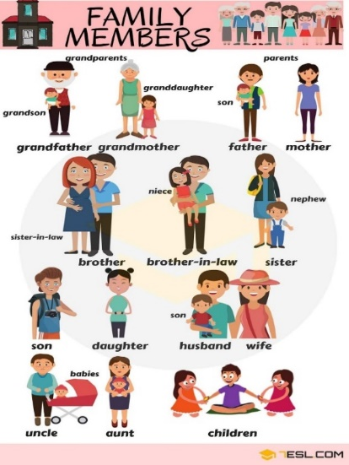
Or this picture: (Atau gambar ini)

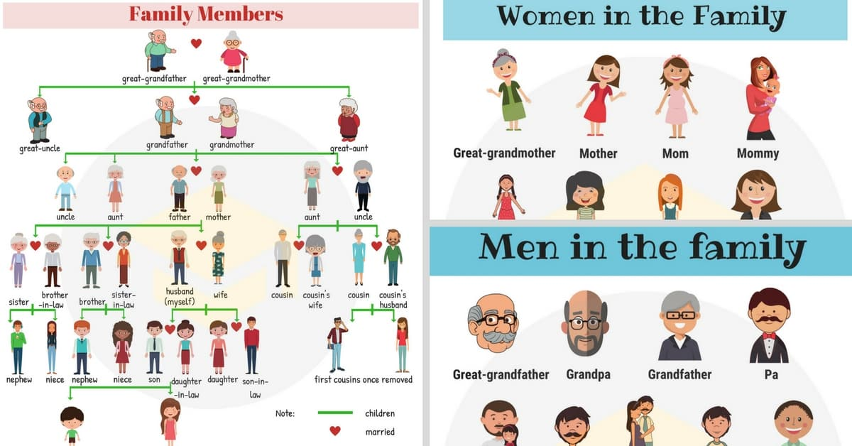

ACTIVITY 2: PRESENTATION

After showing the two pictures, teacher can start presenting the materials, as follows:
- From picture 1, teacher can ask students to mention all terms one by one. Teacher gives the example one by one, then followed by the students until they know can mention all the terms correctly.
- From picture 2, teacher can also mention all the women in the family as well as the men in the family.
(Setelah menunjukkan beberapa gambar di atas, guru bisa mulai mempresentasikan materinya, sebagai berikut:
- Dari gambar 1, guru bisa meminta siswa menyebutkan berbagai istilah yang ada di gambar satu persatu. Guru juga bisa memberikan contohnya terlebih dahulu, untuk kemudian ditirukan oleh siswa sampai mereka bisa menyebutkan semua istilah dengan baik dalam Bahasa Inggris.
- Dari gambar 2, guru juga bisa menyebutkan semua istilah tentang wanita dan pria di keluarga dalam Bahasa Inggris.)

ACTIVITY 3: PRACTICE

By this time, teacher can start asking the following questions:
- Do you have a sister?
- Do you have a brother?
- How many siblings do you have?
- Are you the only child?
- How many family members do you have?
- Who are they?
(Pada bagian ini, guru bisa memulai dengan memberikan pertanyaan berikut:
- Apakah kamu punya saudara perempuan?
- Apakah kamu punya saudara laki-laki?
- Berapa banyak saudara kandung yang kamu punya?
- Apakah kamu anak tunggal?
- Berapa banyak anggota keluarga yang kamu punya?
- Siapa saja mereka?)

This activity is followed by mentioning the names of family members. The expressions that can be used are:
- I live with ….
- My father’s name is ……
- My mother’s name is …..
- I call my grandfather ….
- I call my grandmother …,
- I have a sister, her name is…..
- I have a brother, his name is ….
(Aktivitas di atas bisa dilanjutkan dengan menyebutkan beberapa nama anggota keluarga siswa. Beberapa kalimat pengantar yang bisa dipakai adalah:
- Saya tinggal dengan ….
- Nama ayah saya adalah ….
- Nama ibu saya adalah ….
- Saya memanggil kakek saya ….
- Saya memanggil nenek saya ….
- Saya punya saudara perempuan, namanya ….
- Saya punya saudara laki-laki, namanya …)

ACTIVITY 4: EVALUATION

The evaluation can be conducted by asking students to fill in the blanks in the form below. As an alternative, they can draw their own pictures, but later they have to identify all their family members.
(Evaluasi bisa dilaksanakan dengan meminta siswa mengisi titik-titik di lembar berikut. Sebagai alternative, siswa juga bisa menggambar sendiri, tentu harus sesuai dengan jumlah anggota keluarga yang ingin mereka sebutkan di tugas ini.)

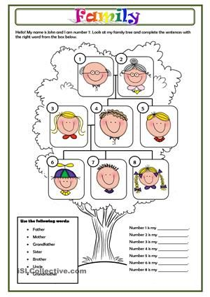

ACTIVITY 5: FOLLOW UP

For the following activity, teacher can ask students to bring the pictures of their own family members. This will be the main activity of lesson 2.
(Sebagai tindak lanjut/PR, guru dapat meminta siswa membawa foto anggota keluarga mereka. Hal ini akan menjadi aktivitas utama dari pelajaran 2. Jadi guru meminta mereka untuk membawa gambarnya di pertemuan selanjutnya.)

LESSON 2: TELLING A STORY ABOUT FAMILY AND RELATIVES (BERCERITA TENTANG KELUARGA DAN SAUDARA)

TITLE OF UNIT | MY FAMILY
TITLE OF LESSON 2 | TELLING A STORY ABOUT FAMILY AND RELATIVES
BY | LILIS LESTARI WILUJENG
STUDENT PROFILE | STUDENTS OF KINDERGARTEN, NOVICE LEVEL, AGED 5-7 YEARS OLD
SKILLS TO BE EMPHASIZED | INTEGRATED SKILLS
CONTENT | Terms on family and relatives
OBJECTIVES | By the end of the lesson, the students are expected to be able to use the terms on family and relatives properly in their daily life and daily conversation.
MATERIALS | The supporting materials:  - Pictures of family

ACTIVITY 1: WARM-UP

The activity can start as follows:
- Teacher asks the students to recall the activities in the previous class.
- The students will once again mention the members of the family.
- Teacher can repeat the questions given in the previous meeting to help students recall the terms for family members.
(Aktivitasnya bisa dimulai dengan cara berikut:
- Guru meminta siswa mengingat aktivitas dari pertemuan/pelajaran sebelumnya.
- Siswa sekali lagi menyebutkan nama-nama anggota keluarga.
- Guru bisa mengulang pertanyaan-pertanyaan yang diberikan di pertemuan sebelumnya untuk membantu siswa mengingat istilah-istilah Bahasa Inggris tentang anggota keluarga.)

ACTIVITY 2: PRESENTATION

The presentation will be conducted as follows:
- Teacher should give an example to present the material.
- Later, the students can imitate what teacher has done.
- Teacher can show the picture of her own family.
- The expressions that can be used are:
(Presentasi bisa dilaksanakan sebagai berikut:
- Guru diminta memberikan contoh materi, yaitu apa yang ada di kotak di bawah ini.
- Selanjutnya siswa bisa meniru apa yang diucapkan guru.
- Guru menunjukkan foto keluarganya sendiri sebagai contoh.
- Kalimat-kalimat yang bisa dipakai antara lain:)

This is the picture of my family.
(Ini adalah foto keluarga saya)

As you can see, I am sitting down in the middle of my parents.
(Seperti yang bisa kamu lihat, saya duduk di antara kedua orang tua saya.)

In my left side is my mother, whereas in my right side is my father.
(Di sebelah kiri saya adalah ibu saya, sedangkan di sebelah kanan adalah ayah saya.)

I have a brother and two sisters. They are older than me. They sit down behind us.
(saya memiliki seorang saudara laki laki dan dua orang saudara perempuan. Mereka semua lebih tua dari saya. Mereka duduk di belakang saya.)

Since I do not live with my grandfather and my grandmother, they are not in the picture.
(Karena saya tidak tinggal dengan kakek dan nenek saya, mereka tidak ada di foto.)

As a model, of course students can have their own expressions, helped and supported by teacher.
(Sebagai model, tentu saja siswa bisa menyampaikan ekspresi/kalimat mereka sendiri, namun tetap dibantu dan didukung oleh guru.)

ACTIVITY 3: PRACTICE

As introduced in the presentation, the activities can be:
(Seperti yang telah diberikan di bagian presentasi, aktivitas yang dilaksanakan di bagian ini bisa berupa:
- If the numbers of students are many, students can be divided into several groups. As a member of the group, they need explain and tell the story about their family. The students take turn to do it, one by one, so that everyone has the opportunity to tell the story.
(Kalau jumlah siswa di kelas cukup banyak, siswa bisa dibagi menjadi beberapa kelompok. Sebagai bagian dari kelompok, mereka diminta menerangkan dan menceritakan kisah tentang keluarga mereka masing-masing. Mereka melaksanakannya secara bergiliran, sampai semua anggota kelompok memperoleh kesempatan untuk bercerita.)
- If the numbers of students are not more than 10, teacher can directly ask all of them to tell the story about their family members to the whole class. One by one they can do so.
(Jika jumlah siswa tidak lebih dari 10, guru bisa langsung meminta mereka menceritakan anggota keluarga mereka ke seluruh anggota kelas. Mereka diminta melakukannya satu per satu.)
- As an alternative, teacher can ask the students at random, and students can do the activity as suggested in Activity 2.
(Sebagai alternative, guru bisa menunjuk siswa secara acak, dan siswa melakukan apa yang diinstruksikan di poin 2 di atas.)

ACTIVITY 4: EVALUATION

As an evaluation, teacher mentions the names of the family members in Bahasa Indonesia. Then students (can be individually or as a class) will mention the English terms, for example:
(Sebagai evaluasi, guru menyebutkan nama-nama anggota keluarga dalam Bahasa Indonesia, kemudian siswa (bisa secara individu maupun bersama-sama) diminta menyebutkan istilahnya dalam Bahasa Inggris, misalnya:)
- Orang tua : Parents
- Bapak : Father/Dad/Daddy
- Ibu : Mother/Mom/Mommy
- Kakak perempuan : Older sister
- Adik perempuan : Younger sister
- Kakak laki-laki : Older brother
- Kakek : Grandfather/grandpa
- Nenek : Grandmother/grandma
- Keponakan (perempuan/laki laki) : Niece and nephew
- Saudara sepupu : Cousins
- Bibi : Aunt
- Paman : Uncle

REFERENCES

Pop, L. 2014. Days of the Week – Cut and Paste. Retrieved on March 23, 2020 from https://www.kindergartenworksheets.net/social-studies-worksheets/days-of-the-week-worksheet.html

_________. Numbers Chart 1 – 20. Retrieved on May 12, 2020 from https://www.pinterest.com/pin/407998047463486847/

_________. Numbers Chart 1 – 20. Retrieved on May 12, 2020, from https://www.ebay.co.uk/itm/A3-Numbers-1-to-20-Childrens-Wall-Chart-Educational-Learning-To-Count-Poster-/391723600656

_________. Fall Leaves Count and Cover – Free Photocopiable Material. Retrieved on March 21, 2020 from https://funlearningforkids.com/fall-count-and-cover-numbers-activity/

_________. Trace 10 Numbers. Retrieved on May 12, 2020 from https://www.awellspringofworksheets.com/worksheets/subject/math/trace-numbers-1-20/

_________. Count the pictures and circle the correct number. Retrieved on May 2, 2020 from https://www.turtlediary.com/worksheets.html

_________. Free Counting Worksheet. Retrieved on April 7, 2020 from https://www.kindergartenworksheets.net/kindergarten-counting-worksheets.html

_________. 2017. Numbers. Retrieved on March 24, 2020 from www.mpmideas.com.

_________. 2013. Count the Pictures. Retrieved on March 24, 2020 from www.edubuzzkids.com

_________. Days of the Week. Retrieved on May 1, 2020 from www.worksheetfun.com

_________. 2016. Fill in the missing letters to make up the days of the week. Retrieved on May 17, 2020 from www.littledotseducation.com.

_________. Fill in the missing letters to make the months of the year. Retrieved on May 17, 2020 from www.twistynoodle.com

_________. Weather emergent readers. Retrieved on May 19, 2020 from www.themeasuredmom.com

_________. Weather – Free. Retrieved on May 19, 2020 from www.teachersmag.com.

_________. Weather Words Spelling Worksheet. Retrieved on May 19, 2020 from www.daycareworksheets.com.

_________. Match the objects with its colours. Retrieved on May 21, 2020 from www.teachingmykid.com.

_________. Colors. Retrieved on May 21, 2020 from https://www.liveworksheets.com/gr51474qn

_________. 2013. Colours. Booboo Books.

_________. Let Me Introduce Myself. Retrieved on May 21, 2020 from https://7esl.com/introduce-yourself/

_________. Self Introduction. Retrieved on May 21, 2020 from https://www.pinterest.com/pin/390616967654897924/

_________. Names of Vegetables. Retrieved on May 21, 2020 from www.woodwardenglish.com.

_________. Vegetables. Retrieved on May 21, 2020 from www.woodwardenglish.com.

_________. Fruits in English. Retrieved on May 21, 2020 from www.eslforums.com.

_________. Family Members. Retrieved on May 21, 2020 from https://www.pinterest.dk/pin/484559241154724660/

_________. Family. Retrieved on May 21, 2020 from https://en.islcollective.com/english-esl-worksheets/grammar/nouns/family-members/112398

APPENDIX

PHOTOCOPIABLE TEACHING MATERIALS

